**BỘ GIÁO DỤC VÀ ĐÀO TẠO**

**TRƯỜNG ĐẠI HỌC CẦN THƠ**

**TRƯỜNG CÔNG NGHỆ THÔNG TIN VÀ TRUYỀN THÔNG**

**BỘ MÔN KỸ THUẬT PHẦN MỀM**



**NIÊN LUẬN**

**NGÀNH KỸ THUẬT PHẦN MỀM**

**Đề tài**

**WEBSITE THƯƠNG MẠI ĐIỆN TỬ**

**GIẢI PHÁP MUA HÀNG TRỰC TUYẾN**

**ĐÁNG TIN CẬY BUYZONE**

**Sinh viên thực hiện:**

**Nguyễn Trường Giang - B1906463**

**Trần Khánh Huy – B1906483**

**Lê Minh Đức – B1906460**

**KHÓA: 45**

**Cần Thơ, 05/2023**

**BỘ GIÁO DỤC VÀ ĐÀO TẠO**

**TRƯỜNG ĐẠI HỌC CẦN THƠ**

**TRƯỜNG CÔNG NGHỆ THÔNG TIN VÀ TRUYỀN THÔNG**

**BỘ MÔN KỸ THUẬT PHẦN MỀM**



**NIÊN LUẬN**

**NGÀNH KỸ THUẬT PHẦN MỀM**

**Đề tài**

**WEBSITE THƯƠNG MẠI ĐIỆN TỬ**

**GIẢI PHÁP MUA HÀNG TRỰC TUYẾN**

**ĐÁNG TIN CẬY BUYZONE**

|  |  |
| --- | --- |
| ***Cán bộ hướng dẫn:*** | ***Sinh viên thực hiện:*** |
| **ThS. Lâm Hoài Bảo** | **Nguyễn Trường Giang – B1906463** |
| **MSCB: 1585** | **Trần Khánh Huy – B1906483** |
|  | **Lê Minh Đức – B1906460** |
|  | **Khóa: 45** |

**Cần Thơ, 05/2023**

**LỜI CẢM ƠN**

🙦🙤

Để có được kết quả ngày hôm nay em xin gửi lời cảm ơn sâu sắc nhất đến thầy Lâm Hoài Bảo, giảng viên Bộ môn Công nghệ phần mềm. Thầy đã trực tiếp chỉ dạy, hướng dẫn, đưa ra những gợi ý, nhận xét quý báu trong suốt quá trình thực hiện đề tài để chúng em có thể hoàn thành Niên luận ngành một cách tốt nhất.

Em cũng xin gửi lời cảm ơn đến quý thầy, cô Trường Đại học Cần Thơ, đặc biệt quý Thầy cô Khoa Công nghệ thông tin và Truyền thông đã truyền đạt những kiến thức bổ ích và quý báu trong suốt quá trình học tập tại trường.

Bên cạnh đó, con cũng gửi lời cảm ơn đến gia đình luôn hỗ trợ con về mặc tinh thần cũng như tài chính để con an tâm hoàn thành tốt Niên luận.

Mặc dù đã cố gắng hoàn thành đề tài một cách tốt nhất, nhưng trong khoảng thời gian có hạn và kiến thức chuyên môn còn hạn chế nên không tránh khỏi thiếu sót. Rất mong nhận được sự góp ý của thầy để đề tài được hoàn thiện hơn.

Trân trọng cảm ơn!

Cần Thơ, ngày 01 tháng 05 năm 2023

Người thực hiện đề tài

*Nhóm 13*

**MỤC LỤC**

PHẦN 1: GIỚI THIỆU 1

I. Đặt vấn đề 1

II. Lịch sử giải quyết vấn đề 1

III. Mục tiêu đề tài 2

IV. Đối tượng và phạm vi nghiên cứu 2

1. Đối tượng nghiên cứu 2

2. Phạm vi nghiên cứu 3

V. Nội dung nghiên cứu và phân công công việc 3

VI. Những đóng góp chính của đề tài 4

VII. Bố cục Niên luận 5

PHẦN 2: NỘI DUNG 6

CHƯƠNG 1: MÔ TẢ BÀI TOÁN 6

1.1. Mô tả chi tiết bài toán 6

1.2. Các chức năng chính 6

1.2.1. Chức năng chính của người quản trị 6

1.2.2. Chức năng chính của khách hàng 7

1.3. Phân tích và đánh giá các giải pháp có liên quan đến bài toán 8

1.5.1. Front-end 9

1.5.2. Back-end 9

1.5.5. Công cụ quản lý phiên bản mã nguồn 10

1.5.6. Tool 11

1.5.7. PHPMailer 11

CHƯƠNG 2: THIẾT KẾ VÀ CÀI ĐẶT GIẢI PHÁP 12

2.1. Kiến trúc hệ thống 12

2.2. Sơ đồ phân rã chức năng 12

2.3. Cơ sở dữ liệu 13

2.3.1. Sơ đồ dữ liệu 13

2.3.2. Mô tả dữ liệu 14

2.4. Thiết kế chức năng 18

2.4.1. Đăng ký 18

2.4.2. Đăng nhập 20

2.4.3. Hỗ trợ khách hàng 21

2.4.4. Chính sách và điều khoản 22

2.4.6. Liên hệ 25

2.4.7. Thanh toán 25

2.4.8. Thêm vào giỏ hàng 26

2.4.9. Sửa số lượng sản phẩm trong giỏ hàng 27

2.4.10. Xóa sản phẩm trong giỏ hàng 27

2.4.11. Thêm danh mục mới 28

2.4.12. Sửa danh mục 30

2.4.13. Xóa danh mục 31

2.4.14. Thêm sản phẩm 32

2.4.15. Sửa sản phẩm 34

2.4.16. Xóa sản phẩm 35

2.4.17. Quản lý banner quảng cáo 36

2.5. Thiết kế giao diện 37

2.6. Setup môi trường 42

CHƯƠNG 3: KIỂM THỬ VÀ ĐÁNH GIÁ 44

3.1. Kiểm thử 44

3.1.1. Mục tiêu kiểm thử 44

3.1.2. Kịch bản kiểm thử 44

3.1.3. TestCase 44

3.1.4. Môi trường kiểm thử 45

3.1.5. Công cụ kiểm thử 45

3.2. Kết quả kiểm thử 45

3.3. Đánh giá 45

PHẦN 3: KẾT LUẬN 47

I. Kết quả đạt được 47

II. Hạn chế 47

III. Hướng phát triển 47

TÀI LIỆU THAM KHẢO 48

PHỤ LỤC 49

**DANH MỤC HÌNH ẢNH**

*Hình 1. Sơ đồ usecase Người quản trị* 7

*Hình 2. Sơ đồ usecase Khách hàng* 7

*Hình 3. Mô hình kiến trúc hệ thống* 12

*Hình 4. Sơ đồ phân rã chức năng* 13

*Hình 5. Cơ sở dữ liệu* 13

*Hình 6. Giao diện đăng ký* 18

*Hình 7. Giao diện đăng nhập* 20

*Hình 8. Giao diện trang hỗ trợ khách hàng* 21

*Hình 9. Giao diện trang chính sách và điều khoản* 22

*Hình 10. Giao diện tìm kiếm sản phẩm* 23

*Hình 11. Giao diện thêm danh mục mới* 28

*Hình 12. Giao diện sửa danh mục* 30

*Hình 13. Giao diện xóa danh mục* 31

*Hình 14. Giao diện thêm sản phẩm mới* 32

*Hình 15. Giao diện sửa đổi sản phẩm* 34

*Hình 16. Giao diện xóa sản phẩm* 35

*Hình 17. Giao diện trang chủ 1* 37

*Hình 18. Giao diện trang chủ 2* 38

*Hình 19. Giao diện trang chủ 3* 38

*Hình 20. Giao diện trang chi tiết sản phẩm* 39

*Hình 21. Giao diện trang giỏ hàng* 39

*Hình 22. Giao diện trang thanh toán* 40

*Hình 23. Giao diện khi đặt hàng thành công* 40

*Hình 24. Giao diện trang chủ Admin* 41

*Hình 25. Giao diện trang quản lý danh mục* 41

*Hình 26. Giao diện trang quản lý sản phẩm* 42

**DANH MỤC BẢNG BIỂU**

*Bảng 1: Bảng phân công công việc* 4

*Bảng 2. Bảng admin* 14

*Bảng 3. Bảng users* 15

*Bảng 4. Bảng cart* 15

*Bảng 5. Bảng product* 16

*Bảng 6. Bảng product_images* 16

*Bảng 7. Bảng orders* 17

*Bảng 8. Bảng order_items* 17

*Bảng 9. Bảng categories* 18

*Bảng 10. Bảng chức năng đăng ký* 19

*Bảng 11. Bảng chức năng đăng nhập* 21

*Bảng 12. Bảng chức năng hổ trợ khách hàng* 22

*Bảng 13. Bảng chức năng chính sách và điều khoản* 23

*Bảng 14. Bảng chức năng tìm kiếm sản phẩm* 24

*Bảng 15. Bảng chức năng liên hệ* 25

*Bảng 16. Bảng chức năng thanh toán* 26

*Bảng 17. Bảng chức năng thêm sản phẩm vào giỏ hàng* 26

*Bảng 18. Bảng sửa đổi số lương sản phẩm trong giỏ hàng* 27

*Bảng 19. Bảng xóa sản phẩm được chọn trong giỏ hàng* 28

*Bảng 20. Bảng chức năng thêm danh mục mới* 29

*Bảng 21. Bảng chức năng sửa đổi danh mục* 31

*Bảng 22. Bảng chức năng xóa danh mục* 32

*Bảng 23. Bảng chức năng thêm sản phẩm mới* 33

*Bảng 24. Bảng chức năng sửa đổi sản phẩm* 35

*Bảng 25. Bảng chức năng xóa sản phẩm* 36

*Bảng 26. Bảng chức năng quản lý banner quảng cáo* 37

**TÓM LƯỢT**

English:

Our e-commerce website is a platform that offers a wide range of products to customers worldwide. The website is designed to provide a seamless shopping experience for customers, with a user-friendly interface and intuitive navigation.

The website's product catalog includes various categories such as clothing, electronics, home and garden, and more. Each product is displayed with a detailed description, price, images, and customer reviews to help customers make informed purchasing decisions.

Customers can create an account to save their shipping and billing information, view their order history, and track their shipments. The website also offers a secure checkout process with various payment options, including credit cards and PayPal.

To ensure the highest level of customer satisfaction, our team is dedicated to providing excellent customer service and timely shipping. In the event of any issues or concerns, customers can reach out to our support team through email, phone, or live chat.

Vietnamese:

Website thương mại điện tử của chúng tôi là một nền tảng cung cấp đa dạng sản phẩm đến khách hàng trên toàn thế giới. Website được thiết kế để cung cấp trải nghiệm mua sắm mượt mà cho khách hàng, với giao diện thân thiện với người dùng và điều hướng trực quan.

Danh mục sản phẩm trên website bao gồm các loại sản phẩm khác nhau như quần áo, điện tử, nhà cửa và vườn tược, và nhiều hơn nữa. Mỗi sản phẩm được hiển thị với mô tả chi tiết, giá cả, hình ảnh và đánh giá của khách hàng để giúp khách hàng đưa ra quyết định mua hàng thông minh.

Khách hàng có thể tạo tài khoản để lưu thông tin giao hàng và thanh toán, xem lịch sử đặt hàng và theo dõi đơn hàng của mình. Website cũng cung cấp quá trình thanh toán an toàn với các phương thức thanh toán khi nhận hàng.

Để đảm bảo sự hài lòng tuyệt đối của khách hàng, đội ngũ của chúng tôi cam kết cung cấp dịch vụ khách hàng tốt và vận chuyển đúng thời gian. Trong trường hợp có vấn đề hoặc khó khăn, khách hàng có thể liên hệ với đội ngũ hỗ trợ của chúng tôi qua email, điện thoại hoặc trò chuyện trực tiếp.

# **PHẦN 1: GIỚI THIỆU**

## Đặt vấn đề

Hiện nay, thương mại điện tử đã trở thành một phần không thể thiếu của nền kinh tế toàn cầu. Việc mua sắm trực tuyến đang trở thành xu hướng phổ biến, đem lại tiện lợi và tiết kiệm thời gian cho người tiêu dùng. Do đó, việc xây dựng một website thương mại điện tử đáp ứng nhu cầu mua sắm trực tuyến của khách hàng là rất quan trọng.

Tuy nhiên, việc xây dựng và vận hành một website thương mại điện tử đòi hỏi sự chuẩn bị kỹ lưỡng và quản lý chặt chẽ. Các thương hiệu cần phải tập trung vào việc cung cấp trải nghiệm mua sắm trực tuyến tốt nhất cho khách hàng của mình, từ việc tìm kiếm sản phẩm đến thanh toán và giao hàng.

Ngoài ra, các website thương mại điện tử cũng cần đối mặt với nhiều thách thức khác nhau, chẳng hạn như đối thủ cạnh tranh, quản lý thông tin khách hàng, bảo mật thông tin cá nhân, và xây dựng chiến lược tiếp thị trực tuyến hiệu quả. Vì vậy, việc nghiên cứu và xây dựng một website thương mại điện tử thành công và bền vững là một thách thức lớn đối với các doanh nghiệp.

## Lịch sử giải quyết vấn đề

Trong lĩnh vực thương mại điện tử, đã có rất nhiều đề tài nghiên cứu giải quyết các vấn đề đặt ra, trong đó có những đề tài được thực hiện tại các trường đại học, tổ chức nghiên cứu, doanh nghiệp hoặc các cộng đồng trực tuyến.

Tại Việt Nam, các đề tài nghiên cứu thường xoay quanh các vấn đề như: tìm kiếm sản phẩm, đánh giá sản phẩm, phân tích dữ liệu khách hàng, phân loại sản phẩm, thiết kế giao diện và tối ưu hóa trải nghiệm người dùng. Các nghiên cứu này thường được thực hiện tại các trường đại học, các tổ chức nghiên cứu hoặc các công ty thương mại điện tử.

Tuy nhiên, còn rất nhiều vấn đề trong thương mại điện tử chưa được giải quyết. Đặc biệt, vấn đề bảo mật thông tin vẫn là một thách thức lớn cho các doanh nghiệp. Ngoài ra, việc tối ưu hóa tốc độ trang web, xử lý đa ngôn ngữ và đa kênh cũng là những thách thức tiếp tục đặt ra cho các nhà nghiên cứu và doanh nghiệp trong tương lai.

Tại nước ngoài, các nghiên cứu và ứng dụng mới như trí tuệ nhân tạo, blockchain, big data và machine learning đang được áp dụng để giải quyết các vấn đề trong thương mại điện tử. Ngoài ra, các nghiên cứu về tối ưu hóa quy trình sản xuất và giao hàng cũng đang được tiếp tục phát triển.

Tổng quan, lịch sử giải quyết các vấn đề trong thương mại điện tử đã có nhiều tiến bộ, tuy nhiên, vẫn còn rất nhiều thách thức cần được giải quyết để đáp ứng nhu cầu ngày càng cao của người dùng và doanh nghiệp.

## Mục tiêu đề tài

Xây dựng và hoàn thiện được website thương mại điện tử cung cấp dịch vụ cho hai nhóm người dùng chính: khách hàng (người dùng phổ thông) và người quản trị, với các chức năng chính cơ bản như sau, đối với:

* **Khách hàng**: cung cấp các chức năng liên quan đến hoạt động mua sắm trực tuyến như: tiềm kiếm sản phẩm theo danh mục, theo tên, xem chi tiết sản phẩm, thêm vào giỏ hàng, và đặt hàng.
* **Quản trị:** thực hiện các chức năng quản lý danh mục, quản lý sản phẩm, quản lý quảng cáo, quản lý đơn hàng và quản lý thông tin hàng khách.

## Đối tượng và phạm vi nghiên cứu

1. **Đối tượng nghiên cứu**

Đối với các doanh nghiệp, website thương mại điện tử là một công cụ quan trọng để kinh doanh và tiếp cận khách hàng. Đặc biệt là trong bối cảnh đại dịch COVID-19 khi người tiêu dùng trở nên phụ thuộc nhiều hơn vào mua sắm trực tuyến, việc có một website thương mại điện tử hoạt động hiệu quả và thu hút được khách hàng tiềm năng là cực kỳ quan trọng. Các doanh nghiệp sử dụng website thương mại điện tử để giới thiệu sản phẩm, quảng cáo, chăm sóc khách hàng và tăng doanh số bán hàng.

Đối với người tiêu dùng, website thương mại điện tử đem lại sự tiện lợi, dễ dàng trong việc tìm kiếm, so sánh và mua sắm sản phẩm. Điều này giúp tiết kiệm thời gian và công sức cho khách hàng trong việc tìm kiếm sản phẩm, đồng thời giúp họ có thể mua sắm bất cứ lúc nào và ở bất cứ đâu mà không phải đến các cửa hàng truyền thống.

Nghiên cứu website thương mại điện tử có thể giúp các doanh nghiệp tìm hiểu được các nhu cầu, sở thích và thói quen mua sắm của khách hàng. Từ đó, họ có thể xây dựng chiến lược kinh doanh hiệu quả, đồng thời cải thiện trải nghiệm mua sắm trực tuyến của khách hàng.

Đối với các nhà nghiên cứu và chuyên gia trong lĩnh vực thương mại điện tử, việc nghiên cứu website thương mại điện tử là rất quan trọng để phân tích và đưa ra các giải pháp cải thiện trải nghiệm mua sắm trực tuyến của khách hàng, tăng cường hiệu quả kinh doanh và nâng cao chất lượng dịch vụ của các doanh nghiệp.

1. **Phạm vi nghiên cứu**

Phạm vi nghiên cứu của đề tài thương mại điện tử sẽ tập trung vào việc áp dụng các công nghệ và ngôn ngữ lập trình web phổ biến như HTML, CSS, JavaScript, PHP và MySQL để thiết kế, phát triển và vận hành một website thương mại điện tử.

Cụ thể, phạm vi nghiên cứu sẽ bao gồm:

* Thiết kế giao diện người dùng đẹp mắt, thân thiện và tương thích với các thiết bị di động sử dụng HTML và CSS.
* Xây dựng các tính năng và chức năng của website sử dụng JavaScript, bao gồm tạo ra các hiệu ứng động, xử lý dữ liệu và tương tác với người dùng.
* Phát triển các chức năng cốt lõi của website thương mại điện tử bằng ngôn ngữ lập trình PHP, bao gồm xử lý đăng nhập, giỏ hàng, thanh toán, đặt hàng, quản lý sản phẩm, đánh giá sản phẩm và quản lý người dùng.
* Sử dụng cơ sở dữ liệu MySQL để lưu trữ các thông tin về sản phẩm, đơn hàng, khách hàng và các hoạt động của người dùng trên website.
* Tối ưu hóa hiệu suất và tốc độ của website thương mại điện tử bằng các kỹ thuật tối ưu hóa mã nguồn, tối ưu hóa cơ sở dữ liệu và sử dụng các công nghệ mới nhất trong lĩnh vực phát triển web.

Từ phạm vi nghiên cứu này, đề tài thương mại điện tử sẽ giúp các doanh nghiệp và các chuyên gia trong lĩnh vực thương mại điện tử hiểu rõ hơn về cách thiết kế và vận hành một website thương mại điện tử hiệu quả, từ đó tăng cường khả năng cạnh tranh và nâng cao hiệu quả kinh doanh.

## Nội dung nghiên cứu và phân công công việc

|  |  |  |
| --- | --- | --- |
| STT | Nội dung nghiên cứu | Thành viên phụ trách |
| 1 | Lập kế hoạch phát triển dự án | Nguyễn Trường Giang  Trần Khánh Huy  Lê Minh Đức |
| 2 | Giới hạn phạm vi dự án | Nguyễn Trường Giang  Trần Khánh Huy  Lê Minh Đức |
| 3 | Viết tài liệu thiết kế, đặc tả và  phân tích yêu cầu | Nguyễn Trường Giang  Trần Khánh Huy  Lê Minh Đức |
| 4 | Thiết kế chức năng | Nguyễn Trường Giang  Trần Khánh Huy  Lê Minh Đức |
| 5 | Thiết kế cơ sở dữ liệu | Nguyễn Trường Giang |
| 6 | Thiết kế giao diện | Nguyễn Trường Giang  Trần Khánh Huy  Lê Minh Đức |
| 7 | Lập trình phía Front-end | Nguyễn Trường Giang  Trần Khánh Huy  Lê Minh Đức |
| 8 | Lập trình phía Back-end | Nguyễn Trường Giang  Trần Khánh Huy  Lê Minh Đức |
| 9 | Tích hợp Front-end và Back-end | Nguyễn Trường Giang |
| 10 | Kiểm thử | Nguyễn Trường Giang |
| 11 | Viết tài liệu | Nguyễn Trường Giang |

*Bảng 1: Bảng phân công công việc*

## Những đóng góp chính của đề tài

Xây dựng một website thương mại điện tử đầy đủ tính năng, thân thiện với người dùng và tương thích với nhiều thiết bị khác nhau, từ đó đáp ứng nhu cầu mua sắm trực tuyến của người dùng.

Áp dụng các công nghệ và ngôn ngữ lập trình web phổ biến như HTML, CSS, JavaScript, PHP và MySQL để thiết kế, phát triển và vận hành website thương mại điện tử.

Tìm hiểu và nghiên cứu các kỹ thuật tối ưu hóa mã nguồn, tối ưu hóa cơ sở dữ liệu và sử dụng các công nghệ mới nhất trong lĩnh vực phát triển web, giúp tăng tốc độ và hiệu suất của website.

Giúp các doanh nghiệp và chuyên gia trong lĩnh vực thương mại điện tử hiểu rõ hơn về cách thiết kế và vận hành một website thương mại điện tử hiệu quả, từ đó tăng cường khả năng cạnh tranh và nâng cao hiệu quả kinh doanh.

Đóng góp vào việc phát triển ngành thương mại điện tử ở Việt Nam, từ đó giúp nâng cao chất lượng và độ tin cậy của các website thương mại điện tử trên thị trường.

Tóm lại, đề tài thương mại điện tử này có đóng góp quan trọng vào việc nghiên cứu và phát triển website thương mại điện tử, từ đó giúp tăng cường khả năng cạnh tranh và nâng cao hiệu quả kinh doanh cho các doanh nghiệp trong lĩnh vực này.

## Bố cục Niên luận

*Bố cục của Đề tài gồm các phần và các chương mục chính:*

**Phần 1: Giới thiệu**

**Phần 2: Nội dung:** Gồm 3 chương chính

* **Chương 1:** Mô tả bài toán.
* **Chương 2:** Thiết kế và cài đặt giải pháp.
* **Chương 3:** Kiểm thử và đánh giá.

**Phần 3: Kết luận:** Kết quả đạt được, hạn chế và hướng phát triển tương lai.

# **PHẦN 2: NỘI DUNG**

## CHƯƠNG 1: MÔ TẢ BÀI TOÁN

### Mô tả chi tiết bài toán

Bài toán đề tài website thương mại điện tử là xây dựng một trang web đầy đủ tính năng để bán hàng trực tuyến. Đây là một bài toán phức tạp yêu cầu kết hợp các kỹ năng lập trình web, quản lý cơ sở dữ liệu và tối ưu hóa trải nghiệm người dùng.

Để xây dựng một trang web thương mại điện tử, ta cần thiết kế một giao diện trực quan, dễ sử dụng cho người dùng. Người dùng có thể thêm sản phẩm vào giỏ hàng, thanh toán và xem lại lịch sử mua hàng. Các tính năng khác như tìm kiếm sản phẩm, đăng ký thành viên, quản lý tài khoản, đánh giá sản phẩm cũng cần được tích hợp.

Bên cạnh đó, bài toán đề tài website thương mại điện tử còn đòi hỏi việc quản lý cơ sở dữ liệu chặt chẽ để lưu trữ thông tin sản phẩm, đơn hàng, thông tin khách hàng và các thông tin quản lý khác. Việc quản lý cơ sở dữ liệu cần được thiết kế sao cho hiệu quả, đảm bảo tính bảo mật và ổn định.

Để tối ưu hóa trải nghiệm người dùng, ta cần sử dụng các kỹ thuật lập trình web hiện đại như HTML, CSS, JavaScript, PHP và MySQL để xây dựng một trang web nhanh chóng và hiệu quả. Ta cần tối ưu hóa mã nguồn, cơ sở dữ liệu và sử dụng các công nghệ mới nhất để đảm bảo tốc độ truy cập trang web nhanh và ổn định.

Tóm lại, bài toán đề tài website thương mại điện tử là một bài toán phức tạp và đòi hỏi sự kết hợp giữa các kỹ năng lập trình web, quản lý cơ sở dữ liệu và tối ưu hóa trải nghiệm người dùng. Việc xây dựng một trang web thương mại điện tử thành công sẽ đóng góp rất lớn vào việc phát triển ngành thương mại điện tử và tăng cường khả năng cạnh tranh của các doanh nghiệp trong lĩnh vực này.

* 1. **Các chức năng chính**
     1. **Chức năng chính của người quản trị**

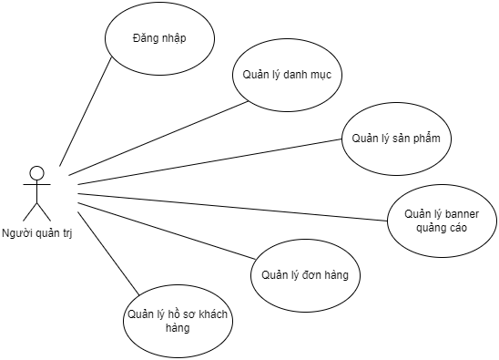

*Hình 1. Sơ đồ usecase Người quản trị*

* + 1. **Chức năng chính của khách hàng**

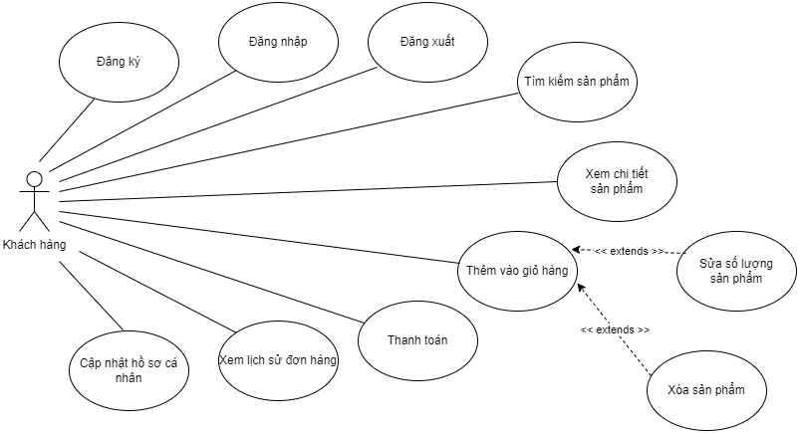

*Hình 2. Sơ đồ usecase Khách hàng*

### Phân tích và đánh giá các giải pháp có liên quan đến bài toán

Trong việc phát triển website thương mại điện tử, có nhiều giải pháp có liên quan như đã đề cập ở trên. Dưới đây là phân tích và đánh giá một số giải pháp phổ biến:

* Sử dụng framework: Sử dụng framework giúp cho việc phát triển website dễ dàng hơn bằng cách cung cấp các công cụ và thư viện hỗ trợ. Tuy nhiên, việc sử dụng framework cũng có nhược điểm là làm tăng độ phức tạp của dự án, đòi hỏi người phát triển phải có kiến thức về framework và có thể giới hạn sự tùy biến của website.
* Sử dụng CMS: Sử dụng CMS giúp cho việc phát triển website dễ dàng hơn bằng cách cung cấp một hệ thống quản lý nội dung đơn giản và dễ sử dụng. Tuy nhiên, việc sử dụng CMS cũng có nhược điểm là giới hạn tính tùy biến của website, nếu muốn thêm các chức năng đặc biệt thì có thể phải tùy chỉnh mã nguồn.
* Sử dụng các thư viện và công cụ: Sử dụng các thư viện và công cụ giúp cho việc xây dựng giao diện và chức năng trên website dễ dàng hơn bằng cách cung cấp các thành phần đã được xây dựng sẵn. Tuy nhiên, việc sử dụng quá nhiều thư viện và công cụ cũng có thể làm tăng thời gian tải trang và giảm hiệu năng của website.
* Tối ưu hóa code và database: Tối ưu hóa code và database giúp cho website hoạt động nhanh hơn và giảm tải cho server. Tuy nhiên, việc tối ưu hóa cũng đòi hỏi kiến thức chuyên môn và thời gian để thực hiện.
  1. **Tiếp cận giải quyết vấn đề, lựa chọn giải pháp**

Xây dựng một website thương mại điện tử bằng cách sử dụng các công cụ và thư viện có sẵn.

Sử dụng HTML và CSS để xây dựng giao diện người dùng của trang web. Bạn có thể sử dụng các thư viện CSS như Bootstrap hoặc Materialize để giảm thiểu thời gian phát triển và tối ưu hóa giao diện người dùng của trang web.

Tiếp theo, sử dụng JavaScript để thêm tính năng tương tác và hiệu ứng cho trang web.

Để xử lý dữ liệu và quản lý cơ sở dữ liệu, bạn có thể sử dụng PHP và MySQL. Có thể sử dụng các framework PHP như Laravel hoặc CodeIgniter để giảm thiểu thời gian phát triển và tăng tính bảo mật của ứng dụng web.

Vì dự án đang sử dụng các công nghệ thuần, việc phát triển và bảo trì trang web sẽ tốn nhiều thời gian hơn so với sử dụng các framework và thư viện có sẵn. Tuy nhiên, sẽ có toàn quyền kiểm soát mã nguồn và tùy chỉnh tối đa tính năng của trang web.

* 1. **Các công nghệ sử dụng**
     1. **Front-end**

**HTML5** là một ngôn ngữ cấu trúc và trình bày nội dung cho World Wide Web và sẽ là công nghệ cốt lõi của Internet trong tương lai không xa, được đề xuất đầu tiên bởi Opera Software. Đây là phiên bản thứ năm của ngôn ngữ HTML - được tạo ra năm 1990 và chuẩn hóa như HTML4 năm 1997 - và xuất hiện vào tháng 12 năm 2012, là 1 ứng viên được giới thiệu bởi World Wide Web Consortium (W3C). Mục tiêu cốt lõi khi thiết kế ngôn ngữ là cải thiện khả năng hỗ trợ cho đa phương tiện mới nhất trong khi vẫn giữ nó dễ dàng đọc được bởi con người và luôn hiểu được bởi các thiết bị và các chương trình máy tính như trình duyệt web, phân tích cú pháp, v.v... HTML5 vẫn sẽ giữ lại những đặc điểm cơ bản của HTML4 và bổ sung thêm các đặc tả nổi trội của XHTML, DOM cấp 2,đặc biệt là JavaScript.

**CSS3** là phiên bản thứ 3 và cũng là phiên bản CSS mới nhất. CSS3 bổ sung nhiều tính năng mới tiện lợi cho người dùng. Được thừa hưởng và bổ sung thêm nhiều tính năng mới, CSS3 hiện nay đang rất được ưa chuộng trong việc thiết kế website.

Cascading Style Sheets (CSS) là một ngôn ngữ được sử dụng để minh họa giao diện, kiểu và định dạng của tài liệu được viết bằng bất kỳ ngôn ngữ nào. Nói một cách dễ hiểu, được dùng để tạo kiểu và sắp xếp bố cục của các trang web. CSS3 là phiên bản mới nhất của phiên bản CSS, CSS2 trước đó.

**JavaScript**, theo phiên bản hiện hành, là một ngôn ngữ lập trình thông dịch được phát triển từ các ý niệm nguyên mẫu. Ngôn ngữ này được dùng rộng rãi cho các trang web (phía người dùng) cũng như phía máy chủ (với Nodejs). Nó vốn được phát triển bởi Brendan Eich tại Hãng truyền thông Netscape với cái tên đầu tiên Mocha, rồi sau đó đổi tên thành LiveScript, và cuối cùng thành JavaScript. Giống Java, JavaScript có cú pháp tương tự C, nhưng nó gần với Self hơn Java. .js là phần mở rộng thường được dùng cho tập tin mã nguồn JavaScript.

* + 1. **Back-end**

**PHP:** Hypertext Preprocessor, thường được viết tắt thành PHP là một ngôn ngữ lập trình kịch bản hay một loại mã lệnh chủ yếu được dùng để phát triển các ứng dụng viết cho máy chủ, mã nguồn mở, dùng cho mục đích tổng quát. Nó rất thích hợp với web và có thể dễ dàng nhúng vào trang HTML. Do được tối ưu hóa cho các ứng dụng web, tốc độ nhanh, nhỏ gọn, cú pháp giống C và Java, dễ học và thời gian xây dựng sản phẩm tương đối ngắn hơn so với các ngôn ngữ khác nên PHP đã nhanh chóng trở thành một ngôn ngữ lập trình web phổ biến nhất thế giới.

Ngôn ngữ, các thư viện, tài liệu gốc của PHP được xây dựng bởi cộng đồng và có sự đóng góp rất lớn của Zend Inc., công ty do các nhà phát triển cốt lõi của PHP lập nên nhằm tạo ra một môi trường chuyên nghiệp để đưa PHP phát triển ở quy mô doanh nghiệp.

* + 1. **Cơ sở dữ liệu**

**MySQL** là hệ quản trị cơ sở dữ liệu tự do nguồn mở phổ biến nhất thế giới và được các nhà phát triển rất ưa chuộng trong quá trình phát triển ứng dụng. Vì MySQL là hệ quản trị cơ sở dữ liệu tốc độ cao, ổn định và dễ sử dụng, có tính khả chuyển, hoạt động trên nhiều hệ điều hành cung cấp một hệ thống lớn các hàm tiện ích rất mạnh. Với tốc độ và tính bảo mật cao, MySQL rất thích hợp cho các ứng dụng có truy cập CSDL trên internet. Người dùng có thể tải về MySQL miễn phí từ trang chủ. MySQL có nhiều phiên bản cho các hệ điều hành khác nhau: phiên bản Win32 cho các hệ điều hành dòng Windows, Linux, Mac OS X, Unix, FreeBSD, NetBSD, Novell NetWare, SGI Irix, Solaris, SunOS,..

* + 1. **Apache web server**

**Xampp** là chương trình tạo máy chủ Web (Web Server) được tích hợp sẵn Apache, PHP, MySQL, FTP Server, Mail Server và các công cụ như phpMyAdmin. Không như Appserv, Xampp có chương trình quản lý khá tiện lợi, cho phép chủ động bật tắt hoặc khởi động lại các dịch vụ máy chủ bất kỳ lúc nào.

Xampp là một chương trình mã nguồn mở máy chủ web đa nền được phát triển bởi Apache Friends, bao gồm chủ yếu là Apache HTTP Server, MariaDB database, và interpreters dành cho những đối tượng sử dụng ngôn ngữ PHP và Perl. Xampp là viết tắt của Cross-Platform (đa nền tảng-X), Apache (A), MariaDB (M), PHP (P) và Perl (P). Nó phân bố Apache nhẹ và đơn giản, khiến các lập trình viên có thể dễ dàng tạo ra máy chủ web local để kiểm tra và triển khai trang web của mình. Tất cả mọi thứ cần cho phát triển một trang web - Apache (ứng dụng máy chủ), Cơ sở dữ liệu (MariaDB) và ngôn ngữ lập trình (PHP) được gói gọn trong một tệp. Xampp cũng là một chương trình đa nền tảng vì nó có thể chạy tốt trên cả Linux, Windows và MacOS. Hầu hết việc triển khai máy chủ web thực tế đều sử dụng cùng thành phần như XAMPP nên rất dễ dàng để chuyển từ máy chủ local sang máy chủ online.

* + 1. **Công cụ quản lý phiên bản mã nguồn**

**GitHub** là một dịch vụ cung cấp kho lưu trữ mã nguồn Git dựa trên nền web cho các dự án phát triển phần mềm. GitHub cung cấp cả phiên bản trả tiền lẫn miễn phí cho các tài khoản. Các dự án mã nguồn mở sẽ được cung cấp kho lưu trữ miễn phí. Tính đến tháng 4 năm 2016, GitHub có hơn 14 triệu người sử dụng với hơn 35 triệu kho mã nguồn, làm cho nó trở thành máy chủ chứa mã nguồn lớn trên thế giới.

Github đã trở thành một yếu tố có sức ảnh hưởng trong cộng đồng phát triển mã nguồn mở. Thậm chí nhiều nhà phát triển đã bắt đầu xem nó là một sự thay thế cho sơ yếu lý lịch và một số nhà tuyển dụng yêu cầu các ứng viên cung cấp một liên kết đến tài khoản Github để đánh giá ứng viên.

* + 1. **Tool**

**Visual Studio Code** là một trình soạn thảo mã nguồn được phát triển bởi Microsoft dành cho Windows, Linux và macOS. Nó hỗ trợ chức năng debug, đi kèm với Git, có chức năng nổi bật cú pháp (syntax highlighting), tự hoàn thành mã thông minh, snippets, và cải tiến mã nguồn. Nó cũng cho phép tùy chỉnh, do đó, người dùng có thể thay đổi theme, phím tắt, và các tùy chọn khác. Nó miễn phí và là phần mềm mã nguồn mở theo giấy phép MIT, mặc dù bản phát hành của Microsoft là theo giấy phép phần mềm miễn phí.

Visual Studio Code được dựa trên Electron, một nền tảng được sử dụng để triển khai các ứng dụng Node.js máy tính cá nhân chạy trên động cơ bố trí Blink. Mặc dù nó sử dụng nền tảng Electron nhưng phần mềm này không phải là một bản khác của Atom, nó thực ra được dựa trên trình biên tập của Visual Studio Online (tên mã là "Monaco").

* + 1. **PHPMailer**

**PHPMailer** là một thư viện được cung cấp bởi một cộng đồng dành cho PHP. Với PHPMailer, tỉ lệ email được gửi tới hộp thư đến cao và hạn chế việc email bị đẩy vào thư mục thư rác. Sở dĩ làm được điều đó là bởi các thư viết bằng PHPMailer được chuyển từ người gửi tới người nhận bằng “Simple Mail Transfer Protocol” SMTP.

Rất nhiều người lựa chọn sử dụng PHPMailer thay cho các chương trình khác bởi sự đơn giản, tiện dụng. Tính năng đặc biệt của PHPMailer là tạo các phản hồi tự động. Điều này thực sự hữu ích trong việc chuyển đơn hàng tự động cho những website bán hàng trực tuyến.

Mặt khác bằng cách cung cấp biểu mẫu liên hệ trên website PHPMailer cho phép người dùng liên hệ với bạn qua email.

## CHƯƠNG 2: THIẾT KẾ VÀ CÀI ĐẶT GIẢI PHÁP

### Kiến trúc hệ thống

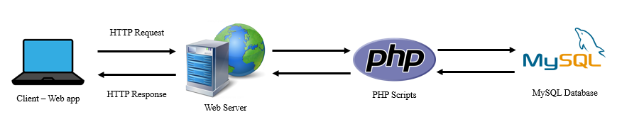

*Hình 3. Mô hình kiến trúc hệ thống*

**Client:** Đây là người dùng truy cập vào website thương mại điện tử thông qua trình duyệt web. Khi người dùng gửi yêu cầu (request) đến web server, trình duyệt sẽ tạo ra một HTTP request và gửi tới web server.

**Web Server:** Đây là máy chủ web, là nơi lưu trữ tất cả các file HTML, CSS, JavaScript và PHP của website. Khi nhận được HTTP request từ client, web server sẽ tiếp nhận và xử lý request đó

**PHP:** PHP là ngôn ngữ lập trình phía server, được sử dụng để tạo ra các trang web động. Khi web server nhận được một HTTP request, nó sẽ gọi tới các file PHP tương ứng và thực hiện các lệnh PHP để lấy dữ liệu từ MySQL database và tạo ra các file HTML tương ứng để trả về cho client.

**MySQL Database:** MySQL là một hệ quản trị cơ sở dữ liệu quan hệ (RDBMS) miễn phí và mã nguồn mở. Khi thực hiện các lệnh PHP để lấy dữ liệu từ database, PHP sẽ gửi các yêu cầu SQL đến MySQL database để lấy dữ liệu tương ứng.

* 1. **Sơ đồ phân rã chức năng**

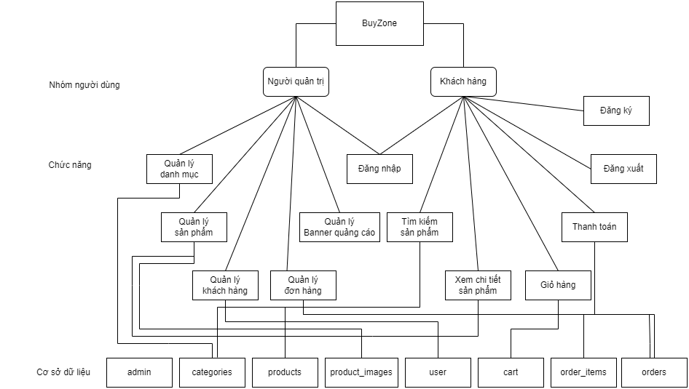

*Hình 4. Sơ đồ phân rã chức năng*

* 1. **Cơ sở dữ liệu**
     1. **Sơ đồ dữ liệu**

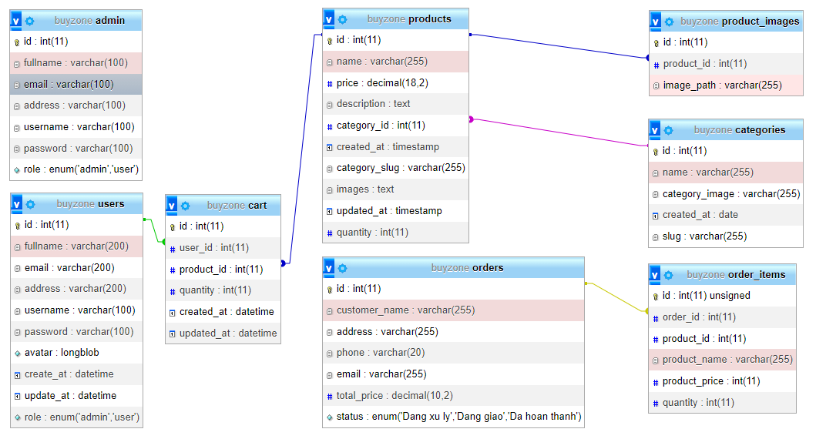

*Hình 5. Cơ sở dữ liệu*

* + 1. **Mô tả dữ liệu**

Bảng **admin** lưu trữ thông tin của người quản trị

|  |  |  |  |
| --- | --- | --- | --- |
| Tên trường dữ liệu | Kiểu dữ liệu | Mô tả | Ràng buộc |
| id | int | Định danh duy nhất admin |  |
| fullname | varchar | Tên đầy đủ của admin | Độ dài 100 ký tự |
| email | varchar | Email của admin | Độ dài 100 ký tự |
| address | varchar | Địa chỉ của admin | Độ dài 100 ký tự |
| username | varchar | Tên đăng nhập của admin | Độ dài 100 ký tự |
| password | varchar | Mật khẩu của admin | Độ dài 100 ký tự |
| role | enum | Phân loại quyền hạn đăng nhập | Admin hoặc user |

*Bảng 2. Bảng admin*

Bảng **users** lưu trữ thông tin của khách hàng

|  |  |  |  |
| --- | --- | --- | --- |
| Tên trường dữ liệu | Kiểu dữ liệu | Mô tả | Ràng buộc |
| id | int | Định danh duy khách hàng |  |
| fullname | varchar | Tên đầy đủ của khách hàng | Độ dài 200 ký tự |
| email | varchar | Email của khách hàng | Độ dài 200 ký tự |
| address | varchar | Địa chỉ của khách hàng | Độ dài 200 ký tự |
| username | varchar | Tên đăng nhập của khách hàng | Độ dài 100 ký tự |
| password | varchar | Mật khẩu của khách hàng | Độ dài 100 ký tự |
| avatar | longblob | Hình ảnh đại diện của khách hàng |  |
| create_at | datetime | Ngày tạo tài khoản |  |
| update_at | datetime | Ngày cập nhật thông tin |  |
| role | enum | Phân loại quyền hạn đăng nhập | Admin hoặc user |

*Bảng 3. Bảng users*

Bảng **cart** lưu trữ thông tin giỏ hàng

|  |  |  |  |
| --- | --- | --- | --- |
| Tên trường dữ liệu | Kiểu dữ liệu | Mô tả | Ràng buộc |
| id | int | Định danh Id của giỏ hàng |  |
| user_id | int | Đại diện cho người dùng sở hữu giỏ hàng |  |
| product_id | int | Sản phẩm được thêm vào giỏ hàng |  |
| quantity | int | Số lượng sản phẩm được thêm |  |
| create_at | datetime | Ngày tạo giỏ hàng |  |
| update_at | datetime | Ngày cập nhật giỏ hàng |  |

*Bảng 4. Bảng cart*

Bảng **product** lưu trữ thông tin sản phẩm

|  |  |  |  |
| --- | --- | --- | --- |
| Tên trường dữ liệu | Kiểu dữ liệu | Mô tả | Ràng buộc |
| id | int | Định danh duy nhất Id của sản phẩm |  |
| name | varchar | Tên của sản phẩm | Độ dài 255 ký tự |
| price | decimal | Giá của sản phẩm | 18,2 |
| description | text | Mô tả của sản phẩm |  |
| category_id | int | Id của danh mục của sản phẩm thuộc về |  |
| category_slug | varchar | URL thân thiện của danh mục sản phẩm | Độ dài 255 ký tự |
| images | text | Đường dẫn tới hình ảnh đại diện của sản phẩm |  |
| create_at | datetime | Ngày tạo danh mục |  |
| update_at | datetime | Ngày cập nhật gần nhất danh mục |  |
| quantity | int | Số lượng sản phẩm còn lại |  |

*Bảng 5. Bảng product*

Bảng **product_images** lưu trữ thông tin hình ảnh của sản phẩm

|  |  |  |  |
| --- | --- | --- | --- |
| Tên trường dữ liệu | Kiểu dữ liệu | Mô tả | Ràng buộc |
| id | int | Định danh duy nhất Id của hình ảnh |  |
| product_id | int | Định danh duy nhất Id sản phẩm tương ứng |  |
| Image_path | text | Đường dẫn của các hình ảnh |  |

*Bảng 6. Bảng product_images*

Bảng **orders** lưu trữ thông tin đơn hàng

|  |  |  |  |
| --- | --- | --- | --- |
| Tên trường dữ liệu | Kiểu dữ liệu | Mô tả | Ràng buộc |
| id | int | Định danh duy nhất Id của đơn hàng |  |
| customer_name | varchar | Tên của khách hàng đặt hàng | Độ dài 255 ký tự |
| address | varchar | Địa chỉ của khách hàng | Độ dài 255 ký tự |
| phone | varchar | Số điện thoại của khách hàng | Độ dài 20 ký tự |
| email | varchar | Email của khách hàng | Độ dài 255 ký tự |
| total_price | decimal | Tổng giá trị đơn hàng | 10,2 |
| status | enum | Trạng thái đơn hàng | Dang xu ly  Dang giao  Da hoan thanh |

*Bảng 7. Bảng orders*

Bảng **order_items** lưu trữ thông tin các sản phẩm được đặt hàng trong một đơn hàng order

|  |  |  |  |
| --- | --- | --- | --- |
| Tên trường dữ liệu | Kiểu dữ liệu | Mô tả | Ràng buộc |
| id | int | Định danh duy nhất của mỗi sản phẩm được đặt trong đơn hàng |  |
| order_id | int | Định danh duy nhất của đơn hàng |  |
| product_id | int | Định danh duy nhất của sản phẩm được đặt hàng |  |
| product_name | varchar | Tên của một sản phẩm trong đơn hàng | Độ dài 255 ký tự |
| product_price | int | Giá của một sản phẩm trong đơn hàng |  |
| quantity | int | Số lượng sản phẩm được đặt hàng trong đơn hàng |  |

*Bảng 8. Bảng order_items*

Bảng **categories** lưu trữ thông tin của danh mục

|  |  |  |  |
| --- | --- | --- | --- |
| Tên trường dữ liệu | Kiểu dữ liệu | Mô tả | Ràng buộc |
| id | int | Định danh duy nhất của danh mục |  |
| name | varchar | Tên của danh mục | Độ dài 255 ký tự |
| category_image | varchar | Hình ảnh đại diện của danh mục | Độ dài 255 ký tự |
| create_at | date | Ngày tạo danh mục |  |
| slug | varchar | URL thân thiện của danh mục |  |

*Bảng 9. Bảng categories*

* 1. **Thiết kế chức năng**
     1. **Đăng ký**

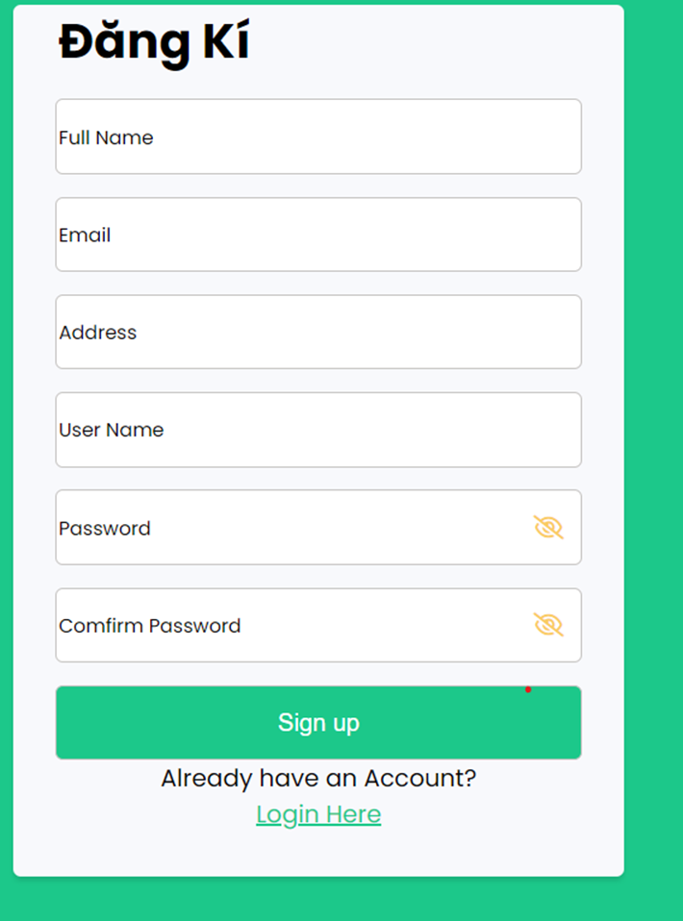

*Hình 6. Giao diện đăng ký*

|  |  |  |  |
| --- | --- | --- | --- |
| Thuộc tính | Mô tả | | |
| Mã tính năng | DA01 | | |
| Tên chức năng | Đăng ký | | |
| Mục đích | Thiết kế cơ sở dữ liệu để lưu trữ thông tin tài khoản người dùng | | |
| Người dùng | Người dùng phổ thông | | |
| Điều kiện tiên quyết | Truy cập vào trang chủ của website | | |
| Luồng sự kiện | Bước | Người dùng | Hệ thống phản hồi tự động |
| 1 | Nhấn chọn “Đăng ký | ĐăngNhập” |  |
| 2 |  | Hiển thị giao diện đăng nhập |
| 3 | Nhấn chọn”Signup here” |  |
| 4 |  | Hiển thị giao diện đăng ký |
| 5 | Nhập đầy đủ thông tin và nhấn”Sign up” |  |
| 6a |  | Hệ thống xác nhận nếu hợp lệ sẽ chuyển sang giao diện đăng ký |
| 6b |  | Nếu không hợp lệ sẽ quay về bước 5 |
| Lường thay thế | Không có | | |
| Điều kiện sau đó | Đăng kí thành công chuyển sang giao diện đăng nhập | | |
| Ngoại lệ | Không có | | |

*Bảng 10. Bảng chức năng đăng ký*

* + 1. **Đăng nhập**

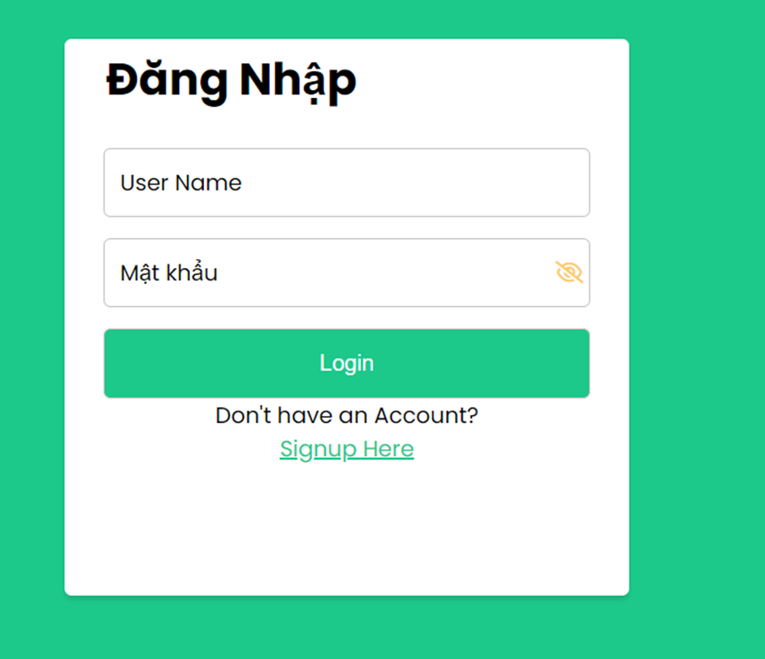

*Hình 7. Giao diện đăng nhập*

|  |  |  |  |
| --- | --- | --- | --- |
| Thuộc tính | Mô tả | | |
| Mã tính năng | DA02 | | |
| Tên chức năng | Đăng nhập | | |
| Mục đích | Xác định các phân quyền cụ thể mà bạn muốn cung cấp cho người dùng đăng nhập vào hệ thống | | |
| Người dùng | Người dùng phổ thông,quản trị viên | | |
| Điều kiện tiên quyết | Truy cập vào trang chủ của website | | |
| Luồng sự kiện | Bước | Người dùng,quản trị viên | Hệ thống phản hồi tự động |
| 1 | Nhấn chọn “Đăng ký | ĐăngNhập” |  |
| 2 |  | Hiển thị giao diện đăng nhập |
| 3 | Nhập thông tin và nhấn”Sign in” |  |
| 4a |  | Hệ thống xác nhận nếu hợp lệ sẽ chuyển sang giao diện index |
| 4b |  | Nếu không hợp lệ sẽ quay về bước 3 |
| Lường thay thế | Không có | | |
| Điều kiện sau đó | Đăng nhập thành công vào hệ thống | | |
| Ngoại lệ | Không có | | |

*Bảng 11. Bảng chức năng đăng nhập*

* + 1. **Hỗ trợ khách hàng**

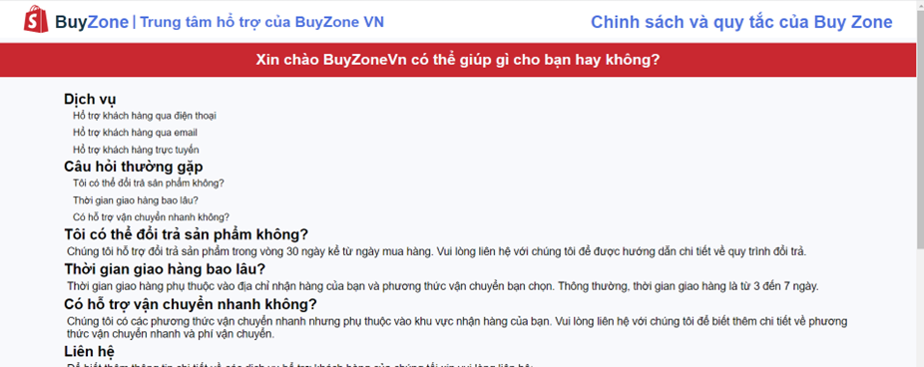

*Hình 8. Giao diện trang hỗ trợ khách hàng*

|  |  |  |  |
| --- | --- | --- | --- |
| Thuộc tính | Mô tả | | |
| Mã tính năng | DA03 | | |
| Tên chức năng | Hổ trợ khách hàng | | |
| Mục đích | Cung cấp hỗ trợ và giúp đỡ cho khách hàng trong việc sử dụng sản phẩm hoặc dịch vụ của một công ty hoặc tổ chức | | |
| Người dùng | Người dùng phổ thông | | |
| Điều kiện tiên quyết | Truy cập vào trang chủ của website | | |
| Luồng sự kiện | Bước | Người dùng | Hệ thống phản hồi tự động |
| 1 | Hổ trợ khách hàng |  |
| 2 |  | Hiển thị giao diện Hổ trợ khách hàng |
| 3 | Nhấn chọn”icon logo ” |  |
| 4 |  | Trở về trang chủ |
| Lường thay thế | Không có | | |
| Điều kiện sau đó | Truy cập thành công trang hổ trợ khách hàng | | |
| Ngoại lệ | Không có | | |

*Bảng 12. Bảng chức năng hổ trợ khách hàng*

* + 1. **Chính sách và điều khoản**

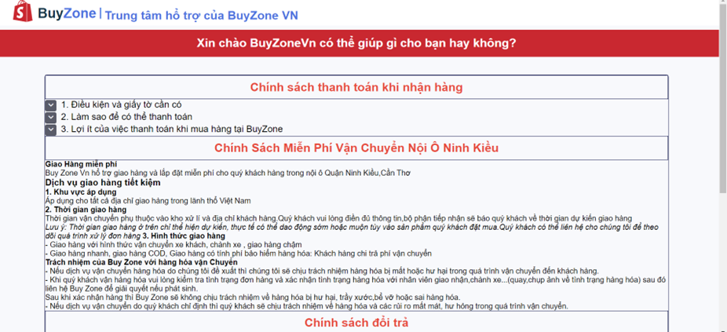

*Hình 9. Giao diện trang chính sách và điều khoản*

|  |  |  |  |
| --- | --- | --- | --- |
| Thuộc tính | Mô tả | | |
| Mã tính năng | DA04 | | |
| Tên chức năng | Chính sách và điều khoảng | | |
| Mục đích | Cung cấp cho người dùng các thông tin về các quy định và điều kiện mà họ phải tuân thủ khi sử dụng một trang web, ứng dụng hoặc sản phẩm của một công ty hoặc tổ chức | | |
| Người dùng | Người dùng phổ thông | | |
| Điều kiện tiên quyết | Truy cập vào trang chủ của website | | |
| Luồng sự kiện | Bước | Người dùng | Hệ thống phản hồi tự động |
| 1 | Chính sách và điều khoảng |  |
| 2 |  | Hiển thị giao diện Hổ trợ khách hàng |
| 3 | Nhấn chọn”icon logo ” |  |
| 4 |  | Trở về trang chủ |
| Lường thay thế | Không có | | |
| Điều kiện sau đó | Truy cập thành công trang Chính sách và điều khoảng | | |
| Ngoại lệ | Không có | | |

*Bảng 13. Bảng chức năng chính sách và điều khoản*

* + 1. **Tìm kiếm sản phẩm**

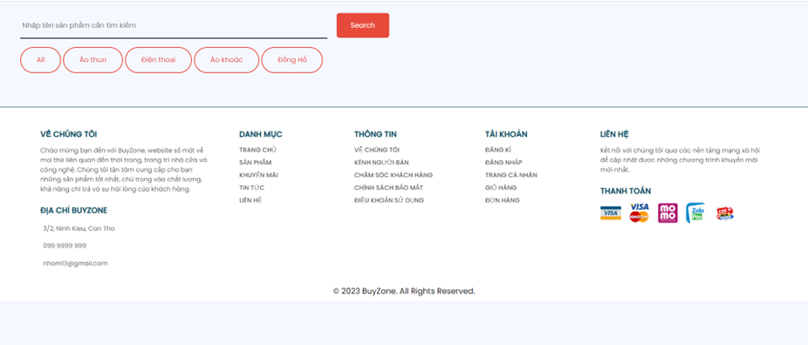

*Hình 10. Giao diện tìm kiếm sản phẩm*

|  |  |  |  |
| --- | --- | --- | --- |
| Thuộc tính | Mô tả | | |
| Mã tính năng | DA05 | | |
| Tên chức năng | Tìm kiếm sản phẩm | | |
| Mục đích | Giúp người dùng tìm kiếm sản phẩm một cách nhanh chóng và thuận tiện trên một trang web | | |
| Người dùng | Người dùng phổ thông | | |
| Điều kiện tiên quyết | Truy cập vào trang chủ của website | | |
| Luồng sự kiện | Bước | Người dùng | Hệ thống phản hồi tự động |
| 1 | Người dùng có thể nhập hoặc lựa chọn thông tin tìm kiếm tên sản phẩm trên trang tìm kiếm sản phẩm.(“Từ khóa , danh mục , tên”) |  |
| 2 | Nhấn chọn”  Search  ” |  |
| 3a |  | Hệ thống tìm kiếm sản phẩm trên trang web sẽ lưu thông tin tìm kiếm của người dùng vào local storage |
| 3b |  | Hệ thống thông báo không tìm thấy sản phẩm. |
| Lường thay thế | Không có | | |
| Điều kiện sau đó | Hệ thống sẽ hiển thị danh sách sản phẩm phù hợp với thông tin tìm kiếm của người dùng nếu có sẵn trên trang web. Nếu không tìm thấy sản phẩm phù hợp, hệ thống sẽ hiển thị thông báo không tìm thấy sản phẩm hoặc thông báo không tìm thấy chuyến bay phù hợp. | | |
| Ngoại lệ | Không có | | |

*Bảng 14. Bảng chức năng tìm kiếm sản phẩm*

* + 1. **Liên hệ**

|  |  |  |  |
| --- | --- | --- | --- |
| Thuộc tính | Mô tả | | |
| Mã tính năng | DA06 | | |
| Tên chức năng | Liên hệ với chúng tôi | | |
| Mục đích | Cho phép người dùng gửi phản hồi đến đội ngũ quản lí | | |
| Người dùng | Người dùng phổ thông | | |
| Điều kiện tiên quyết | Đã đăng nhập vào trang chủ của website | | |
| Luồng sự kiện | Bước | Người dùng,quản trị viên | Hệ thống phản hồi tự động |
| 1 | Nhấn chọn “Liên hệ” |  |
| 2 |  | Hiển thị giao diện liên hệ |
| 3 | Nhập thông tin và nhấn”Gửi” |  |
| 4a |  | Hệ thống xác nhận nếu hợp lệ sẽ chuyển sang giao diện trang chủ |
| 4b |  | Nếu không hợp lệ sẽ quay về bước 3 |
| Lường thay thế | Không có | | |
| Điều kiện sau đó | Gửi thông tin liên hệ thành công | | |
| Ngoại lệ | Không có | | |

*Bảng 15. Bảng chức năng liên hệ*

* + 1. **Thanh toán**

|  |  |  |  |
| --- | --- | --- | --- |
| Thuộc tính | Mô tả | | |
| Mã tính năng | DA05 | | |
| Tên chức năng | Thanh toán | | |
| Mục đích | Cho phép người dùng thanh toán hoá đơn | | |
| Người dùng | Người dùng phổ thông | | |
| Điều kiện tiên quyết | Đã thêm sản phẩm vào giỏ hàng | | |
| Luồng sự kiện | Bước | Người dùng | Hệ thống phản hồi tự động |
| 1 | Nhấn chọn “Thanh toán” |  |
| 2 |  | Hiển thị giao diện thanh toán |
| 3 | Nhập đầy đủ thông tin và nhấn ”Thanh toán” |  |
| 4a |  | Hệ thống xác nhận thông tin nhập vào hợp lệ |
| 4b |  | Nếu không hợp lệ sẽ quay lại bước 3 |
| Lường thay thế | Không có | | |
| Điều kiện sau đó | Thanh toán thành công trở về giao diện giỏ hàng | | |
| Ngoại lệ | Không có | | |

*Bảng 16. Bảng chức năng thanh toán*

* + 1. **Thêm vào giỏ hàng**

|  |  |  |  |
| --- | --- | --- | --- |
| **Thuộc tính** | **Mô tả** | | |
| Mã tính năng | GH01 | | |
| Tên tính năng | Thêm danh mục mới | | |
| Mục đích | Cho phép người dùng thêm danh mục mới | | |
| Tác nhân | Người dùng phổ thông | | |
| Điều kiện tiên quyết | Truy cập vào trang chủ website | | |
| Luồng sự kiện |  | **Tác nhân** | **Hệ thống phản hồi** |
| 1 | Nhấn chọn “Sản phẩm muốn thêm” |  |
| 2 |  | Hiển thị giao diện chi tiết sản phẩm |
| 3 | Nhấn chọn “Thêm vào giỏ” |  |
| 4 |  | Hiển thị giao diện giỏ hàng với sản phẩm vừa thêm |

*Bảng 17. Bảng chức năng thêm sản phẩm vào giỏ hàng*

* + 1. **Sửa số lượng sản phẩm trong giỏ hàng**

|  |  |  |  |
| --- | --- | --- | --- |
| **Thuộc tính** | **Mô tả** | | |
| Mã tính năng | GH02 | | |
| Tên tính năng | Sửa số lượng sản phẩm trong giỏ hàng | | |
| Mục đích | Cho phép người dùng sửa số lượng sản phẩm trong giỏ hàng | | |
| Tác nhân | Người dùng phổ thông | | |
| Điều kiện tiên quyết | Truy cập vào trang chủ website | | |
| Luồng sự kiện |  | **Tác nhân** | **Hệ thống phản hồi** |
| 1 | Nhấn chọn “Tăng hoặc giảm số lượng sản phẩm muốn thao tác” |  |
| 2 |  | Hiển thị số lượng theo những lần thay đổi của khách hàng |
| 3 | Nhấn chọn “Cập nhật giỏ hàng” |  |
| 4 |  | Hiển thị giao diện giỏ hàng đã được cập nhật số lượng |

*Bảng 18. Bảng sửa đổi số lương sản phẩm trong giỏ hàng*

* + 1. **Xóa sản phẩm trong giỏ hàng**

|  |  |  |  |
| --- | --- | --- | --- |
| **Thuộc tính** | **Mô tả** | | |
| Mã tính năng | GH03 | | |
| Tên tính năng | Xóa sản phẩm được chọn trong giỏ hàng | | |
| Mục đích | Cho phép người dùng xóa sản phẩm được chọn trong giỏ hàng | | |
| Tác nhân | Người dùng phổ thông | | |
| Điều kiện tiên quyết | Truy cập vào trang chủ website | | |
| Luồng sự kiện |  | **Tác nhân** | **Hệ thống phản hồi** |
| 1 | Nhấn chọn vào các ô checkbox sản phẩm muốn xóa |  |
| 2 |  | Hiển thị các sản phẩm được check |
| 3 | Nhấn chọn “Xóa sản phẩm được chọn” |  |
| 4 |  | Hiển thị giao diện giỏ hàng đã được cập sau khi xóa các sản phẩm trên |

*Bảng 19. Bảng xóa sản phẩm được chọn trong giỏ hàng*

* + 1. **Thêm danh mục mới**

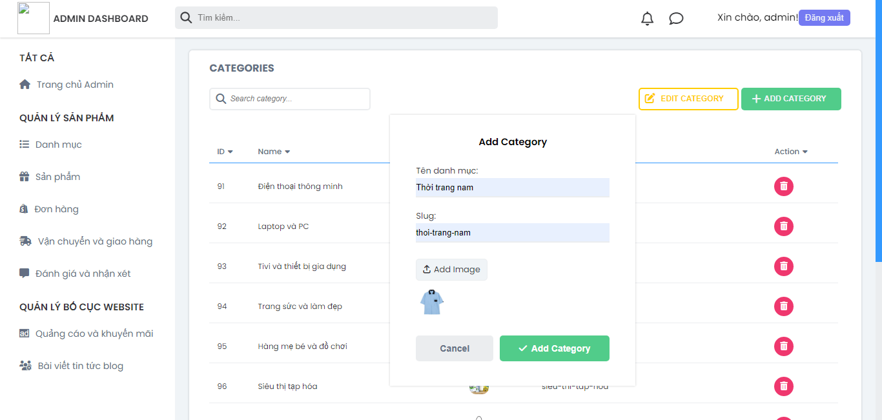

*Hình 11. Giao diện thêm danh mục mới*

|  |  |  |  |
| --- | --- | --- | --- |
| **Thuộc tính** | **Mô tả** | | |
| Mã tính năng | AM01 | | |
| Tên tính năng | Thêm danh mục | | |
| Mục đích | Thêm danh mục mới lên trang chủ | | |
| Tác nhân | Người quản trị | | |
| Điều kiện tiên quyết | Đã đăng nhập tài khoản admin | | |
| Luồng sự kiện |  | **Tác nhân** | **Hệ thống phản hồi** |
| 1 | Nhấp chọn “Thêm danh mục” |  |
| 2 |  | Hiển thị giao diện thêm danh mục mới |
| 3 | Nhập đầy đủ thông tin của danh mục |  |
| 4 | Nhấn chọn “Thêm” để thêm danh mục |  |
| 5 |  | Lưu thông tin danh mục lên cơ sở dữ liệu |
| 6 | Nhấn “Quản lý danh mục” để xem danh mục vừa thêm |  |
| 7 |  | Giao diện danh sách danh mục hiện ra |
| Luồng thay thế | Không có | | |
| Điều kiện sau | Không có | | |
| Ngoại lệ | Không có | | |

*Bảng 20. Bảng chức năng thêm danh mục mới*

* + 1. **Sửa danh mục**

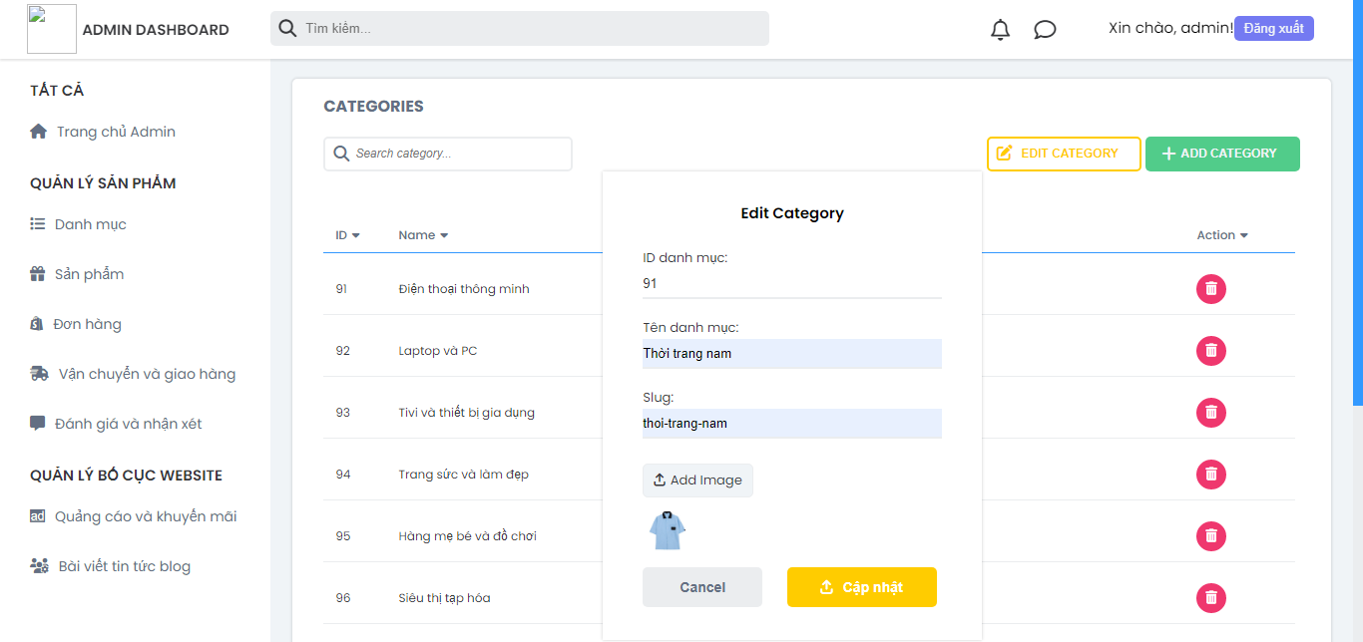

*Hình 12. Giao diện sửa danh mục*

|  |  |  |  |
| --- | --- | --- | --- |
| **Thuộc tính** | **Mô tả** | | |
| Mã tính năng | AM02 | | |
| Tên tính năng | Sửa danh mục | | |
| Mục đích | Sửa danh mục cần thay đổi | | |
| Tác nhân | Người quản trị | | |
| Điều kiện tiên quyết | Đã đăng nhập tài khoản admin | | |
| Luồng sự kiện |  | **Tác nhân** | **Hệ thống phản hồi** |
| 1 | Nhấp chọn “Sửa danh mục” |  |
| 2 |  | Hiển thị giao diện sửa danh mục |
| 3 | Nhập đầy đủ thông tin của danh mục cần sửa đổi |  |
| 4 | Nhấn chọn “Sửa” để lưu lại thay đổi |  |
| 5 |  | Lưu thông tin danh mục lên cơ sở dữ liệu |
| 6 | Nhấn “Quản lý danh mục” để xem danh mục vừa thay đổi |  |
| 7 |  | Giao diện danh sách danh mục hiện ra |
| Luồng thay thế | Không có | | |
| Điều kiện sau | Không có | | |
| Ngoại lệ | Không có | | |

*Bảng 21. Bảng chức năng sửa đổi danh mục*

* + 1. **Xóa danh mục**

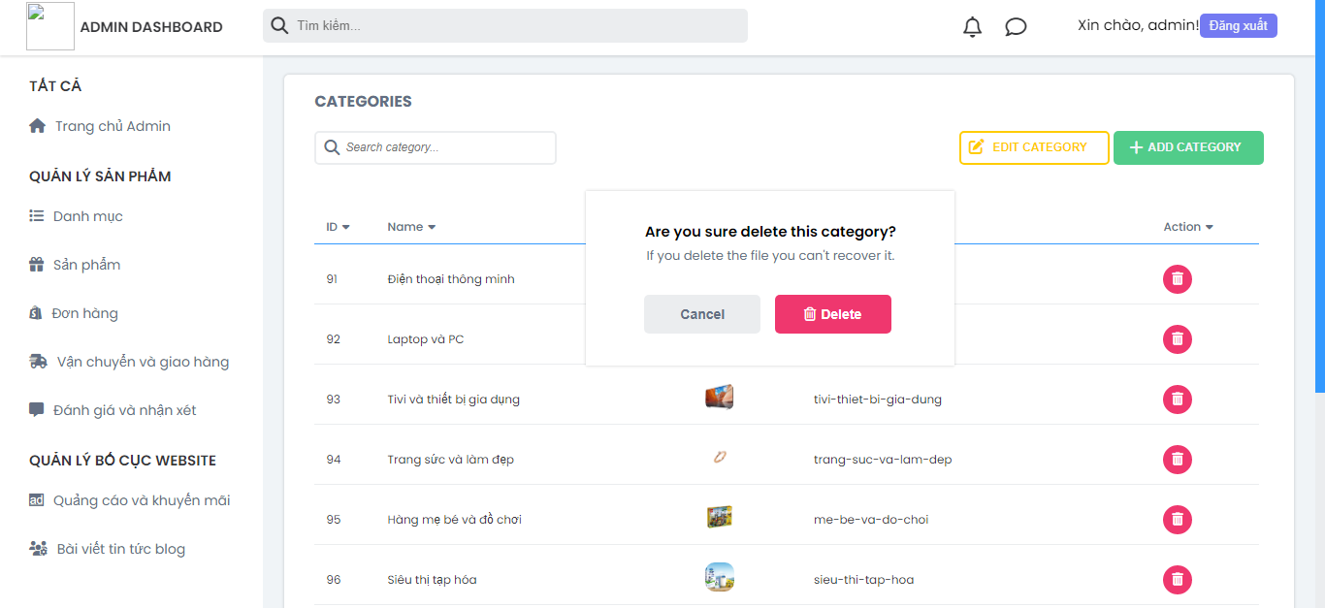

*Hình 13. Giao diện xóa danh mục*

|  |  |  |  |
| --- | --- | --- | --- |
| **Thuộc tính** | **Mô tả** | | |
| Mã tính năng | AM03 | | |
| Tên tính năng | Xóa danh mục | | |
| Mục đích | Xóa danh mục không còn kinh doanh | | |
| Tác nhân | Người quản trị | | |
| Điều kiện tiên quyết | Truy cập vào trang chủ website | | |
| Luồng sự kiện |  | **Tác nhân** | **Hệ thống phản hồi** |
| 1 | Nhấn chọn “Xóa” ở danh sách danh mục tương ứng |  |
| 2 |  | Hiển thị giao diện “Bạn có chắc muốn xóa danh mục không” |
| 3 | Nhấn chọn “Xóa” |  |
| 4 |  | Hiển thị danh sách danh mục mới |

*Bảng 22. Bảng chức năng xóa danh mục*

* + 1. **Thêm sản phẩm**

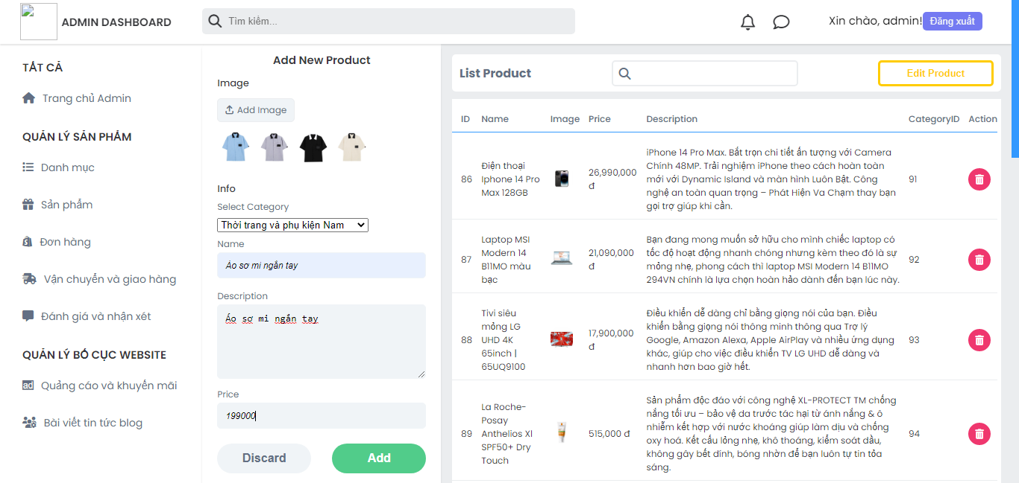

*Hình 14. Giao diện thêm sản phẩm mới*

|  |  |  |  |
| --- | --- | --- | --- |
| **Thuộc tính** | **Mô tả** | | |
| Mã tính năng | AM04 | | |
| Tên tính năng | Thêm sản phẩm | | |
| Mục đích | Thêm sản phẩm mới lên trang chủ | | |
| Tác nhân | Người quản trị | | |
| Điều kiện tiên quyết | Đã đăng nhập tài khoản admin | | |
| Luồng sự kiện |  | **Tác nhân** | **Hệ thống phản hồi** |
| 1 | Nhấp chọn “Thêm sản phẩm” |  |
| 2 |  | Hiển thị giao diện thêm sản phẩm mới |
| 3 | Nhập đầy đủ thông tin của sản phẩm |  |
| 4 | Nhấn chọn “Thêm” để thêm sản phẩm |  |
| 5 |  | Lưu thông tin sản phẩm lên cơ sở dữ liệu |
| 6 | Nhấn “Quản lý sản phẩm” để xem danh mục vừa thêm |  |
| 7 |  | Giao diện danh sách sản phẩm hiện ra |
| Luồng thay thế | Không có | | |
| Điều kiện sau | Không có | | |
| Ngoại lệ | Không có | | |

*Bảng 23. Bảng chức năng thêm sản phẩm mới*

* + 1. **Sửa sản phẩm**

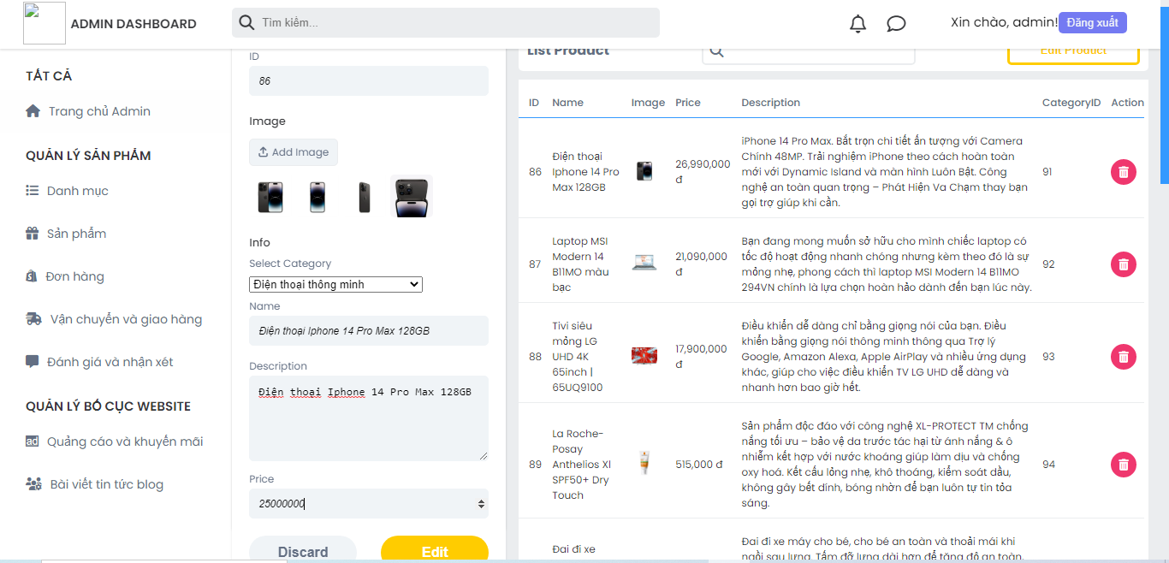

*Hình 15. Giao diện sửa đổi sản phẩm*

|  |  |  |  |
| --- | --- | --- | --- |
| **Thuộc tính** | **Mô tả** | | |
| Mã tính năng | AM05 | | |
| Tên tính năng | Sửa sản phẩm | | |
| Mục đích | Sửa sản phẩm cần thay đổi | | |
| Tác nhân | Người quản trị | | |
| Điều kiện tiên quyết | Đã đăng nhập tài khoản admin | | |
| Luồng sự kiện |  | **Tác nhân** | **Hệ thống phản hồi** |
| 1 | Nhấp chọn “Sửa sản phẩm” |  |
| 2 |  | Hiển thị giao diện sửa sản phẩm |
| 3 | Nhập đầy đủ thông tin của sản phẩm cần sửa đổi |  |
| 4 | Nhấn chọn “Sửa” để lưu lại thay đổi |  |
| 5 |  | Lưu thông tin sản phẩm lên cơ sở dữ liệu |
| 6 | Nhấn “Quản lý sản phẩm” để xem sản phẩm vừa thay đổi |  |
| 7 |  | Giao diện danh sách sản phẩm hiện ra |
| Luồng thay thế | Không có | | |
| Điều kiện sau | Không có | | |
| Ngoại lệ | Không có | | |

*Bảng 24. Bảng chức năng sửa đổi sản phẩm*

* + 1. **Xóa sản phẩm**

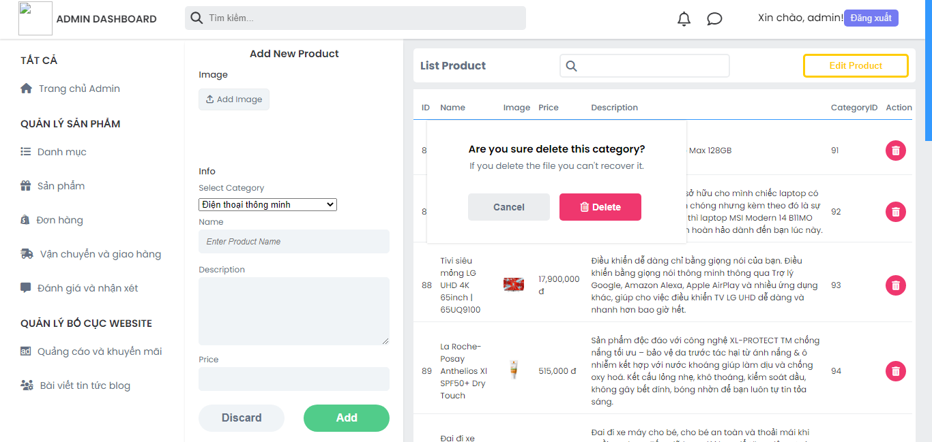

*Hình 16. Giao diện xóa sản phẩm*

|  |  |  |  |
| --- | --- | --- | --- |
| **Thuộc tính** | **Mô tả** | | |
| Mã tính năng | AM06 | | |
| Tên tính năng | Xóa sản phẩm | | |
| Mục đích | Xóa sản phẩm không còn kinh doanh | | |
| Tác nhân | Người quản trị | | |
| Điều kiện tiên quyết | Truy cập vào trang chủ website | | |
| Luồng sự kiện |  | **Tác nhân** | **Hệ thống phản hồi** |
| 1 | Nhấn chọn “Xóa” ở danh sách sản phẩm tương ứng |  |
| 2 |  | Hiển thị giao diện “Bạn có chắc muốn xóa sản phẩm không” |
| 3 | Nhấn chọn “Xóa” |  |
| 4 |  | Hiển thị danh sách sản phẩm mới |

*Bảng 25. Bảng chức năng xóa sản phẩm*

* + 1. **Quản lý banner quảng cáo**

|  |  |  |  |
| --- | --- | --- | --- |
| **Thuộc tính** | **Mô tả** | | |
| Mã tính năng | AM03 | | |
| Tên tính năng | Thêm banner quảng cáo | | |
| Mục đích | Thêm banner quảng cáo mới lên trang chủ | | |
| Tác nhân | Người quản trị | | |
| Điều kiện tiên quyết | Đã đăng nhập tài khoản admin | | |
| Luồng sự kiện |  | **Tác nhân** | **Hệ thống phản hồi** |
| 1 | Nhấp chọn “Thêm banner quảng cáo” |  |
| 2 |  | Hiển thị giao diện thêm banner quảng cáo mới |
| 3 | Nhập đầy đủ thông tin của banner quảng cáo |  |
| 4 | Nhấn chọn “Thêm” để thêm banner quảng cáo |  |
| 5 |  | Lưu thông tin banner quảng cáo lên cơ sở dữ liệu |
| 6 | Nhấn “Quản lý banner quảng cáo” để xem banner quảng cáo vừa thêm |  |
| 7 |  | Giao diện danh sách banner quảng cáo hiện ra |
| Luồng thay thế | Không có | | |
| Điều kiện sau | Không có | | |
| Ngoại lệ | Không có | | |

*Bảng 26. Bảng chức năng quản lý banner quảng cáo*

* 1. **Thiết kế giao diện**

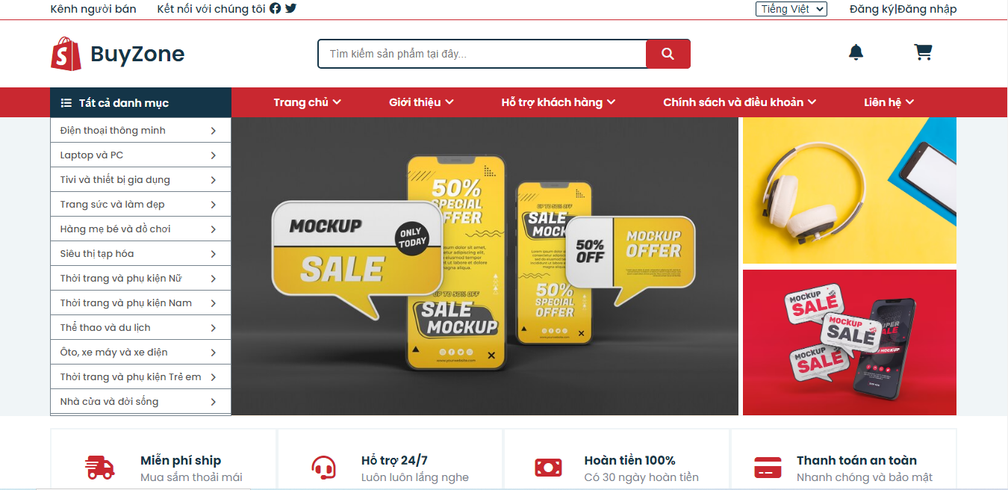

*Hình 17. Giao diện trang chủ 1*

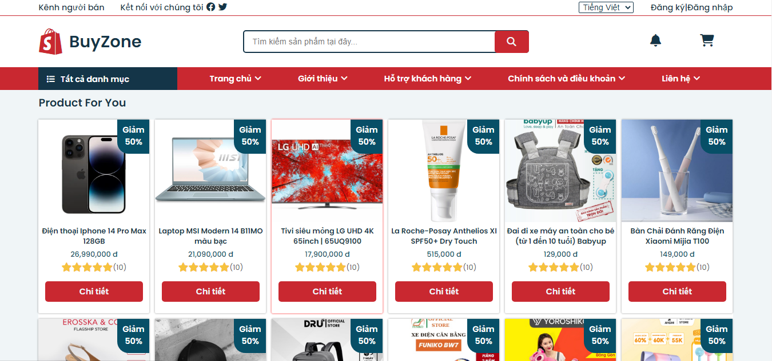

*Hình 18. Giao diện trang chủ 2*

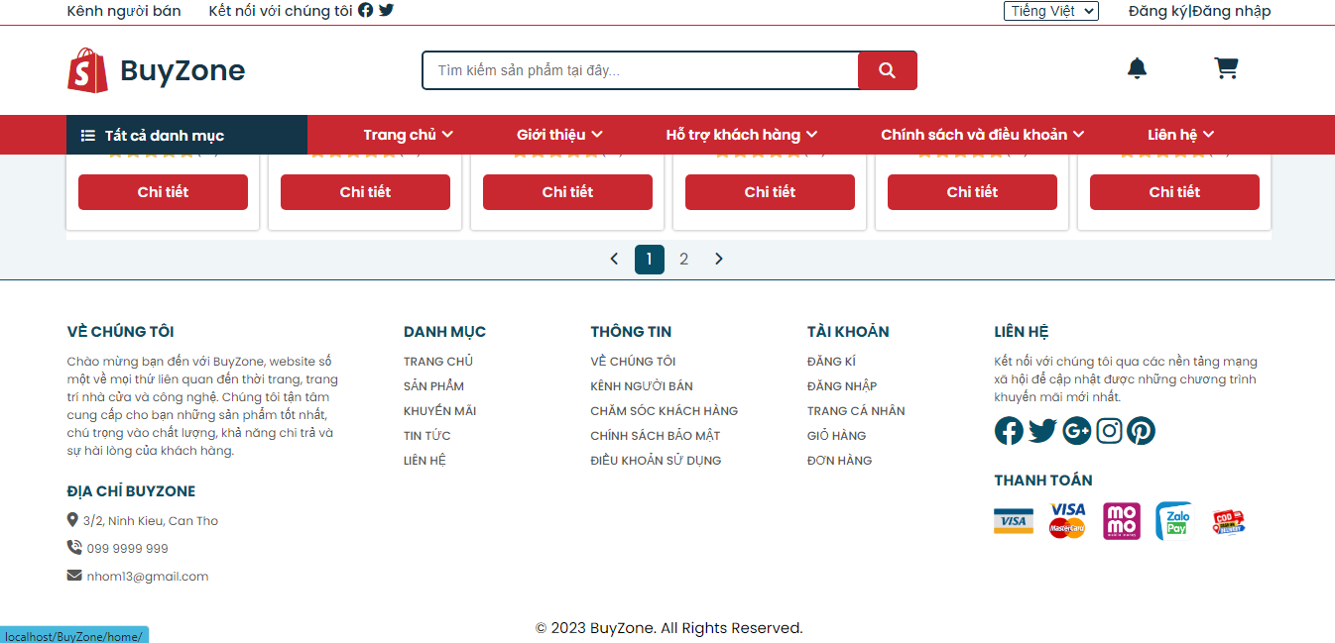

*Hình 19. Giao diện trang chủ 3*

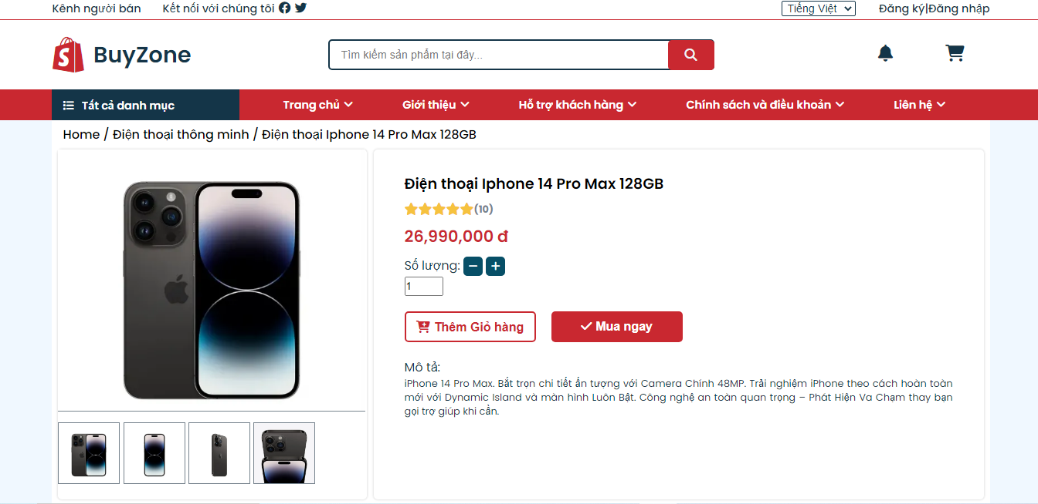

*Hình 20. Giao diện trang chi tiết sản phẩm*

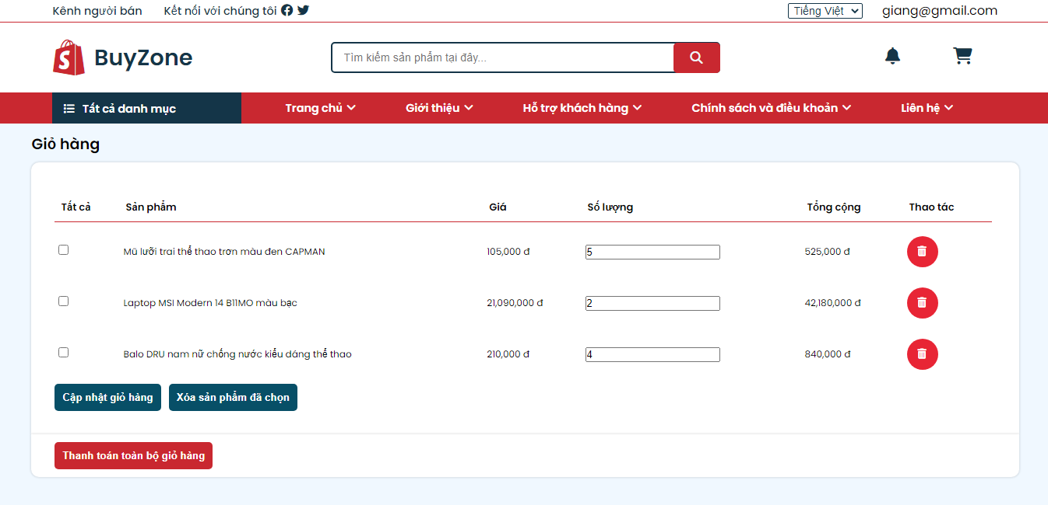

*Hình 21. Giao diện trang giỏ hàng*

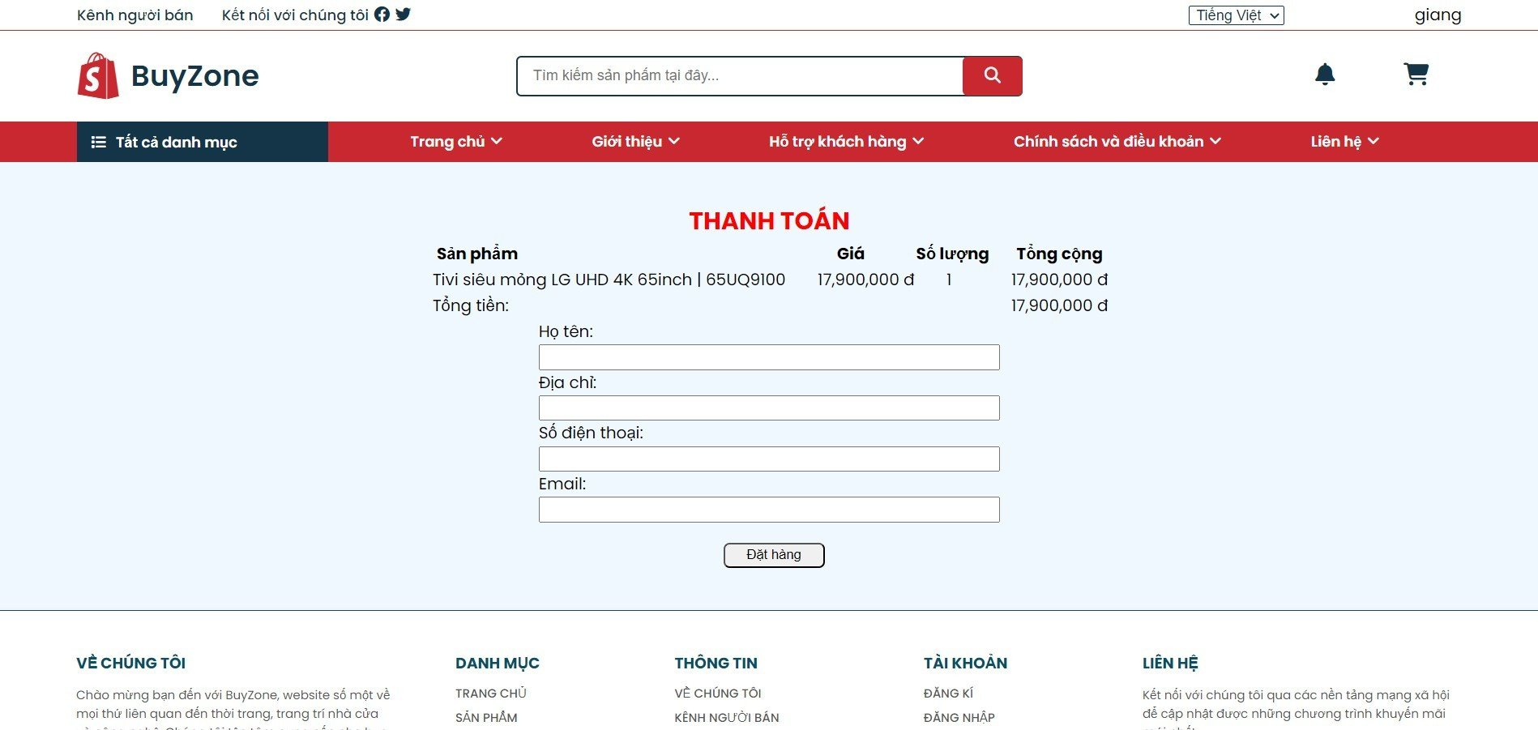

*Hình 22. Giao diện trang thanh toán*

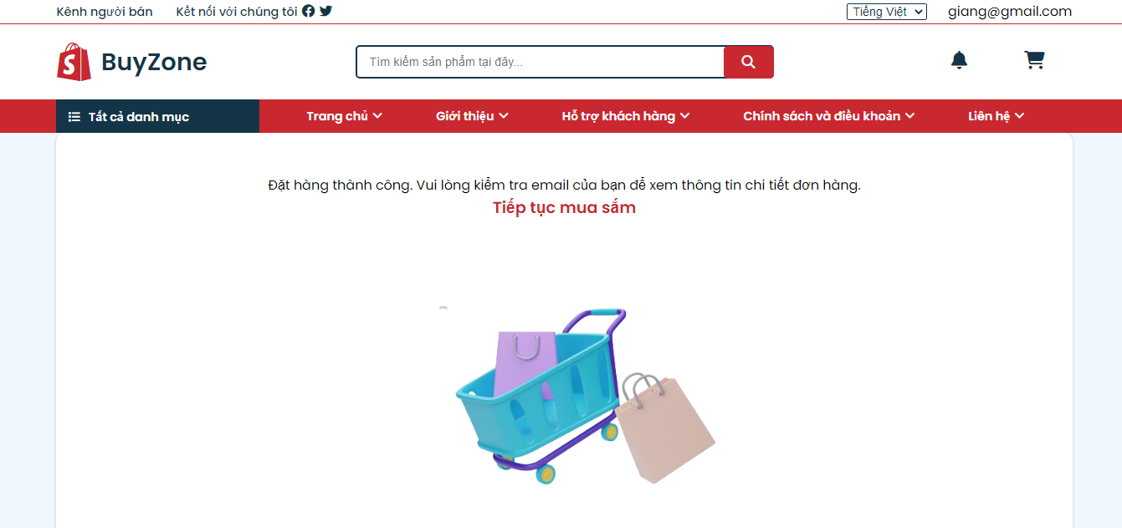

*Hình 23. Giao diện khi đặt hàng thành công*

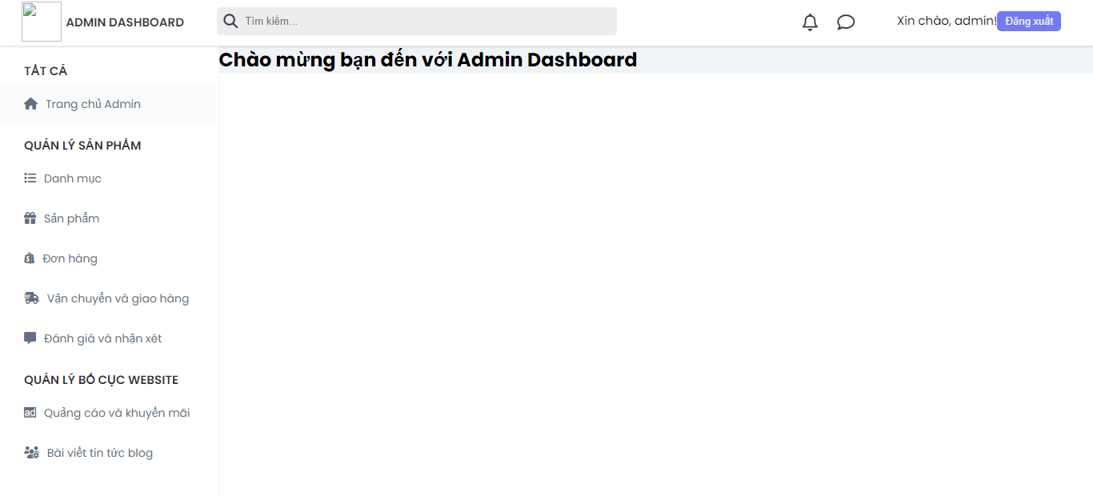

*Hình 24. Giao diện trang chủ Admin*

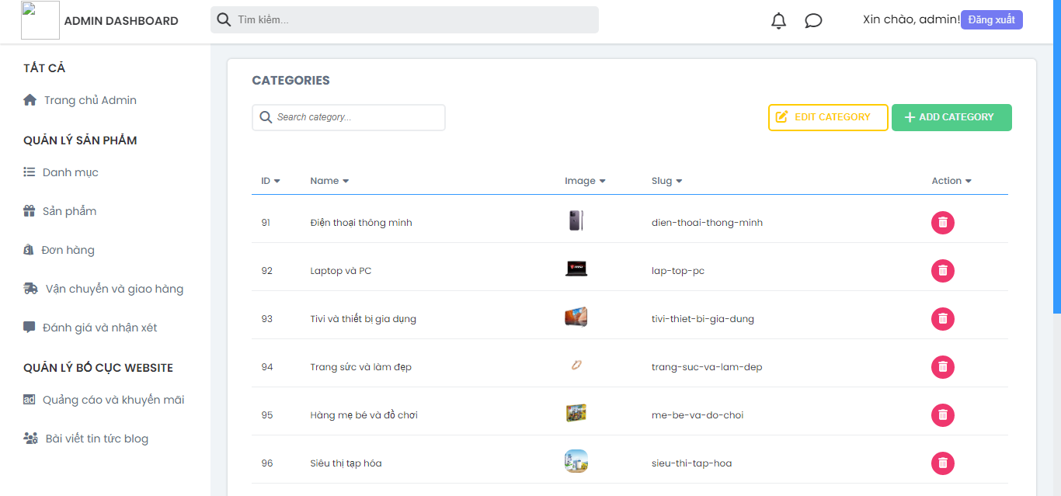

*Hình 25. Giao diện trang quản lý danh mục*

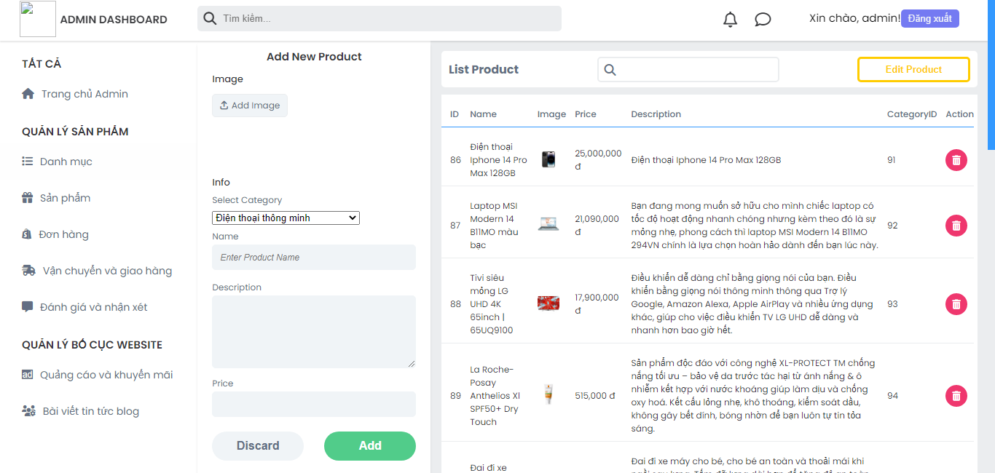

*Hình 26. Giao diện trang quản lý sản phẩm*

* 1. **Setup môi trường**

Hệ điều hành và phần cứng:

* Hệ điều hành phù hợp cho máy chủ web: Windows Server.
* Máy chủ web đáp ứng yêu cầu phần cứng và mạng cho việc chạy trang web thương mại điện tử, ví dụ: băng thông Internet, dung lượng đĩa cứng, bộ nhớ và xử lý CPU.

Cài đặt môi trường phát triển web:

* Cài đặt máy chủ web: Apache Xampp.
* Cài đặt trình duyệt cơ sở dữ liệu: MySQL.
* Cài đặt PHP và cấu hình máy chủ web để hỗ trợ PHP.
* Cài đặt trình biên dịch và biên dịch CSS.

Thiết kế giao diện người dùng:

* Sử dụng HTML để xác định cấu trúc và các thành phần của trang web (ví dụ: header, footer, sidebar, danh sách sản phẩm, giỏ hàng, thanh tìm kiếm, v.v.).
* Sử dụng CSS để tạo kiểu cho các thành phần HTML, bao gồm cả màu sắc, font chữ, bố cục, v.v.
* Sử dụng JavaScript và thư viện như jQuery để thêm tính năng tương tác, hiệu ứng và xử lý sự kiện trên trang web.

Xây dựng hệ thống backend:

* Sử dụng PHP để xử lý các yêu cầu từ người dùng và tương tác với cơ sở dữ liệu.
* Xây dựng các chức năng như đăng nhập, đăng ký, quản lý sản phẩm, giỏ hàng, thanh toán, v.v.
* Sử dụng MySQL để tạo và quản lý cơ sở dữ liệu, bao gồm các bảng như người dùng, sản phẩm, đơn hàng, v.v.
* Sử dụng câu truy vấn SQL để truy vấn và cập nhật dữ liệu trong cơ sở dữ liệu.

Tối ưu và kiểm tra:

* Tối ưu hóa mã nguồn PHP và truy vấn SQL để đảm bảo hiệu suất cao và thời gian tải nhanh.
* Kiểm tra và sửa lỗi trên các trình duyệt web phổ biến

## CHƯƠNG 3: KIỂM THỬ VÀ ĐÁNH GIÁ

### Kiểm thử

* + 1. **Mục tiêu kiểm thử**

Đảm bảo tính ổn định và hiệu suất của trang web:

* Kiểm tra tính ổn định của trang web bằng cách thực hiện các kiểm thử về sự kết nối và phản hồi của trang web trong thời gian thực hiện các hoạt động thường gặp của người dùng.
* Kiểm tra hiệu suất của trang web bằng cách đo thời gian tải trang, xử lý các yêu cầu tìm kiếm, thêm sản phẩm vào giỏ hàng, thanh toán và các hoạt động khác.

Đảm bảo tính năng của trang web:

* Kiểm tra tính năng của trang web bằng cách thực hiện các kiểm thử trên các tính năng chính của trang web, bao gồm tìm kiếm sản phẩm, thêm vào giỏ hàng, thanh toán và các hoạt động khác.
  + 1. **Kịch bản kiểm thử**

Quy trình: Đăng ký trên website

Quy trình: Đăng nhập trên website

Quy trình: Thêm sản phẩm vào giỏ hàng

Quy trình: Thanh toán

* + 1. **TestCase**

|  |  |  |  |  |
| --- | --- | --- | --- | --- |
| **TestCase** | **Tính năng** | **Tổng quan** | **Các trường hợp** | **Kết quả mong đợi** |
| TC01 | Đăng ký vào hệ thống | Mục tiêu: đăng nhập được vào hệ thống  Người thực hiện: Khách hàng muốn tự động điền thông tin | Đăng ký thành công  Thiếu thông tin hoặc người dùng đã tồn tại | Đăng ký thành công  Xuất hiện thông báo phải nhập đầy đủ thông tin |
| TC02 | Đăng nhập vào hệ thống | Mục tiêu: định danh và đăng nhập vào hệ thống  Người thực hiện: tất cả người dùng | Đăng nhập thành công  Sai tên tài khoản hoặc mật khẩu | Chuyển tiếp người dùng đến trang chủ  Thông báo sai tên tài khoản hoặc mật khẩu |
| TC03 | Thêm sản phẩm vào giỏ hàng | Mục tiêu: Thêm sản phẩm vào giỏ hàng  Người thực hiện: khách hàng | Thêm vào giỏ hàng thành công  Chưa đăng nhập | Sản phẩm được thêm vào giỏ  Chuyển đến trang login |
| TC04 | Thanh toán giỏ hàng | Mục tiêu: thanh toán giỏ hàng  Người thực hiện: khách hàng | Điền đầy đủ thông tin liên lạc và đặt hàng thành công  Thiếu thông tin người đặt hàng | Hiển thị bạn đã đặt hàng thành công  Thông báo để người đặt điền đầy đủ thông tin |
| TC05 | Gửi email xác nhận đơn hàng cho người đặt | Mục tiêu: gửi thông tin đơn hàng cho người đặt  Người thực hiện: server | Thành công | Email được gửi thành công  Thông báo khi có lỗi xảy ra |

* + 1. **Môi trường kiểm thử**

|  |  |  |
| --- | --- | --- |
| **Loại** | **Tên HĐH/Phần mềm** | **Phiên bản** |
| Hệ điều hành | Window 10 Home | 22H2 |
| Trình duyệt Web | Google Chrome | 112.0.5615.138 |

* + 1. **Công cụ kiểm thử**

|  |  |  |  |
| --- | --- | --- | --- |
| **Hoạt động** | **Công cụ** | **Nhà cung cấp** | **Phiên bản** |
| Quản lý testcase | Selenium WebDriver | Selenium IDE | 4.0.0 |

* 1. **Kết quả kiểm thử**
  2. **Đánh giá**

Quy trình kiểm thử:

* Kế hoạch kiểm thử: thực hiện đúng các yêu cầu trong kế hoạch.
* Thiết kế kiểm thử: thiết kế các ca kiểm thử và các kịch bản kiểm thử chi tiết và đầy đủ.
* Thực hiện kiểm thử: Sau khi thiết kế các ca kiểm thử và kịch bản kiểm thử, tiến hành thực hiện các kiểm thử bằng Selenium WebDriver.
* Kiểm tra và báo cáo kết quả kiểm thử: Sau khi thực hiện các kiểm thử, các kết quả như mong đợi.

Kết quả kiểm thử:

* Tính chính xác: đảm bảo tính chính xác của dữ liệu và kết quả kiểm thử.
* Độ phủ kiểm thử: đảm bảo độ phủ kiểm thử đầy đủ để đảm bảo rằng các chức năng và tính năng của trang web được kiểm thử kỹ lưỡng.
* Thời gian và chi phí: đảm bảo rằng thời gian và chi phí cho việc kiểm thử được kiểm soát và hợp lý.

# **PHẦN 3: KẾT LUẬN**

## Kết quả đạt được

Website hoạt động ổn định và đáp ứng yêu cầu chức năng: Website được phát triển đáp ứng các yêu cầu chức năng được đặt ra, đảm bảo hoạt động ổn định và không gặp lỗi.

Thiết kế giao diện đẹp mắt và thân thiện với người dùng: Thiết kế giao diện website được thực hiện một cách chuyên nghiệp, đẹp mắt và thân thiện với người dùng, giúp tăng trải nghiệm người dùng và thu hút khách hàng.

Dữ liệu được quản lý một cách hiệu quả: Dữ liệu của khách hàng và sản phẩm được quản lý một cách hiệu quả trên cơ sở dữ liệu MySQL, giúp quản lý và truy xuất dữ liệu một cách dễ dàng và chính xác.

Tối ưu hóa tốc độ tải trang: Website được tối ưu hóa tốc độ tải trang, giúp giảm thiểu thời gian chờ đợi và cải thiện trải nghiệm người dùng.

## Hạn chế

Giao diện còn đơn giản.

Chưa có chức năng điểm danh nhận xu.

Chưa có mục flash sale.

Chưa phát triển được chức năng thanh toán qua ngân hàng, ví điện tử.

## Hướng phát triển

Tăng cường tính năng và chức năng: Phát triển thêm các tính năng mới như tìm kiếm sản phẩm nâng cao, đánh giá sản phẩm, hỗ trợ khách hàng trực tuyến, tích hợp tính năng chat trực tiếp, v.v.

Nâng cấp và tối ưu hóa hiệu suất: Tối ưu hóa tốc độ tải trang, cải thiện hiệu suất của website, nâng cấp các phiên bản công nghệ mới hơn để đáp ứng yêu cầu và kỳ vọng người dùng.

Thiết kế giao diện đa dạng: Thực hiện thiết kế giao diện đa dạng và linh hoạt hơn để thu hút nhiều đối tượng khách hàng, tăng doanh số bán hàng.

Phát triển ứng dụng di động: Phát triển ứng dụng di động tương thích với nhiều hệ điều hành, giúp khách hàng có thể truy cập và mua sắm trên điện thoại di động một cách dễ dàng và thuận tiện hơn

Tích hợp các công nghệ mới: Tích hợp các công nghệ mới như trí tuệ nhân tạo (AI), Internet of Things (IoT), Blockchain, v.v. để cải thiện trải nghiệm người dùng, tăng tính bảo mật và quản lý dữ liệu hiệu quả hơn.

Phát triển chiến lược marketing: Phát triển chiến lược marketing hiệu quả để quảng bá và tiếp cận nhiều khách hàng hơn, tăng tốc độ tăng trưởng và tăng doanh số bán hàng.

# **TÀI LIỆU THAM KHẢO**

Giáo Trình

[1] Cô Võ Huỳnh Trâm**.** *“Phân tích và thiết kế thuật toán”.* Chương 1. Bộ môn Công nghệ phần mềm, khoa CNTT&TT, Đại học Cần Thơ, ngày truy cập 18/4/2023.

[2] Thầy Phan Thượng Cang, *“Lập trình hướng đối tượng”,* khoa CNTT&TT, Đại học Cần Thơ, ngày truy cập 18/4/2023.

[3] Thầy Trương Xuân Việt, *“Phân tích yêu cầu phần mềm”,* khoa CNTT&TT, Đại học Cần Thơ, ngày truy cập 18/4/2023.

[4] Thầy Đỗ Thanh Nghị, Trần Công Án, Hà Duy An, Lâm Chí Nguyện, *“Giáo trình lập trình Web”*, Bộ môn MMT&TT, Khoa Công Nghệ Thông Tin và TT, ĐH Cần Thơ, ngày truy cập 18/4/2023.

Website

[5] Wikipedia, *“HTML5”*, https://vi.wikipedia.org/wiki/HTML5, ngày truy cập 27/04/2023.

[6] Wikipedia, *“CSS”*, https://vi.wikipedia.org/wiki/CSS, ngày truy cập 27/04/2023.

[7] Wikipedia, *“Javascript”*, https://vi.wikipedia.org/wiki/*Javascript*, ngày truy cập 27/04/2023.

[8] Wikipedia, *“MySQL”*, https://vi.wikipedia.org/wiki/*MySQL*, ngày truy cập 27/04/2023.

[9] Wikipedia, *“PHP”*, https://vi.wikipedia.org/wiki/PHP, ngày truy cập 27/04/2023.

[10] Wikipedia, *“XAMPP”*, https://vi.wikipedia.org/wiki/XAMPP, ngày truy cập 27/04/2023.

[11] Wikipedia, *“GitHub”*, https://vi.wikipedia.org/wiki/GitHub, ngày truy cập 27/04/2023.

[12] Wikipedia, *“Visual Studio Code”*, https://vi.wikipedia.org/wiki/Visual_Studio_Code, ngày truy cập 27/04/2023.

[13] Wikipedia, *“PHPMailer là gì? Cách cài đặt PHPMailer để gửi mail”*, https://bkhost.vn/blog/cach-su-dung-phpmailer-de-gui-mail-php/, ngày truy cập 27/04/2023.

# **PHỤ LỤC**

**---Hết---**